分类号：TP391 编号：

烟 台 大 学
毕 业 设 计

在线学习平台中总控及蓝牙打印的设计和实现
Design and Implementation of Master Control and Bluetooth Printing in An Online Learning Platform

申请学位： 工学学士
学 院： 计算机与控制工程学院
专 业： 计算机科学与技术
姓 名：
学 号：
指导老师： 老师姓名（职称）

2023年5月26日
烟台大学

在线学习平台中总控及蓝牙打印的设计和实现

姓 名：

导 师：

2023年5月26日
烟台大学

烟台大学学位论文原创性声明和使用授权说明

原创性声明

本人郑重声明：所呈交的学位论文，是本人在指导教师的指导下，进行研究工作所取得的成果。除文中已经注明引用的内容外，本论文不含任何其他个人或集体已经发表或撰写过的作品或成果。对本文的研究做出重要贡献的个人和集体，均已在文中以明确方式标明。本声明的法律结果由本人承担。

论文作者签名： 日期： 年 月 日

学位论文使用授权说明

本人完全了解烟台大学关于收集、保存、使用学位论文的规定，即：按照学校要求提交学位论文的印刷本和电子版本；学校有权保存学位论文的印刷本和电子版；学校可以采用影印、缩印、扫描等复制手段保存、汇编论文。（保密论文在解密后遵守此规定）

论文作者签名： 导师签名：
日期： 年 月 日

烟台大学毕业论文（设计）任务书
学院：计算机与控制工程学院
题目 | 在线学习平台中总控及蓝牙打印的设计和实现
姓名 |  | 学号 |  | 专业
毕业届别 | 2023 | 指导教师 |  | 职称
具体要求（主要内容、基本要求、主要参考资料等）：
在“互联网+教育”的指引下，在线学习已经广泛应用于教育领域，深刻地改变了中国的学习和教学方式。然而，在线学习平台中还存在许多问题，例如平台可用性低、目标和方向不明确、缺乏高质量的在线交互式教学设计等等。本项目开发实现基本在线学习功能，并支持用户使用移动端连接蓝牙打印机打印资料，满足学习过程中随时随地打印的需求。
具体完成以下工作：
- 查询资料，自学相关知识，为研发工作做准备；
- 小组共同研究现有在线学习平台功能及使用流程，分析目标用户需求，设计数据库结构，设计平台使用流程及UI界面，方便后续编码工作的展开；
- 设计与实现在线学习平台软件，利用本课题所研究分析的应用场景及功能，设计与实现一款基于安卓平台的在线学习软件，并加入蓝牙打印功能。
主要参考资料：1. 《Android Studio程序设计案例教程》，清华大学出版社;
- 通过知网自行检索相关的文献。
进度安排：
2023年2月24日至3月10日，完成开题，提交开题报告；
2023年3月11日至5月15日，进行毕业设计（期间进行中期检查）；
2023年5月16日至5月19日，验收作品，整理设计报告，完善设计作品；
2023年5月20日至5月28日，完成毕业论文的撰写；
2023年5月29日至6月2日，答辩。
指导教师（签字）：
年 月 日
学院意见：

系主任或教研室主任（签字）：
年 月 日

摘 要
随着社会和经济的快速发展以及科学技术的进步，在线学习的方式逐渐被大众认可。在线学习打破了传统课堂教学模式的限制，能够更好地满足用户对于便捷高效获取知识的需求，为用户提供更丰富的学习互动，提升用户学习效能，方便教学与管理，对于进一步提高教育信息化水平有重要的意义。而蓝牙打印作为一种移动打印解决方案已经得到越来越广泛的应用，并且正在持续发展中，蓝牙打印功能可以让学习平台实现纸质资料的输出，呈现更好的教学效果。
本文在对在线学习平台的应用场景及需求进行分析后，详细设计了在线学习平台的功能结构、前端页面交互、功能流程及数据结构，接着利用Android技术开发实现了平台的总控部分，为其他功能提供了统一的入口，把其他扩展功能联系起来，为后续的团队开发工作打好了基础。在完成总控部分的基础上，支持用户使用移动端连接蓝牙打印机打印文字、图片等资料，满足用户随时随地打印的需求。最后对平台进行了功能性和非功能性测试，各项指标达到设计要求。
关键词：在线教育；在线学习平台；蓝牙打印

ABSTRACT
With the rapid development of society and economy as well as the progress of science and technology, online learning is gradually becoming more and more recognized by the public. Online learning breaks the limitations of the traditional classroom teaching model and can better meet the needs of users for convenient and efficient access to knowledge, provide users with richer learning interactions, improve user learning effectiveness, facilitate teaching and management, which is important for further improving the level of education information technology. Bluetooth printing as a mobile printing solution has been more and more widely used, and is continuing to develop, Bluetooth printing function allows the learning platform to achieve the output of paper materials, presenting better teaching effect.
After analysing the application scenarios and requirements of the online learning platform, this paper designs in detail the functional structure, front-end page interaction, functional flow and data structure of the online learning platform, and then uses Android technology to develop and implement the general control part of the platform, providing a unified entrance for other functions, linking other extended functions and laying the foundation for the subsequent team development work. Based on the completion of the general control part, the platform supports users to print text, pictures and other information using a Bluetooth printer connected to the mobile terminal to meet the needs of users to print anytime and anywhere. Finally, the platform was tested for functionality and non-functionality, and all indicators met the design requirements.
Key words: Online Education, Online learning platform, Bluetooth printing

目 录
1 绪 论 1
1.1 课题研究的背景与意义 1
1.2 在线学习平台的国内外发展状况 2
1.2.1 国外相关领域 2
1.2.2 国内相关领域 3
1.3 蓝牙打印机的特点及发展趋势 4
1.3.1 蓝牙打印机的特点 4
1.3.2 蓝牙打印机的发展现状及趋势 4
1.3.3 蓝牙打印机品牌 5
1.4 论文结构 5
2 系统分析 7
2.1 需求分析 7
2.2 功能分析 8
2.3 可行性分析 9
3 系统设计 11
3.1 功能模块划分 11
3.2 前端设计 12
3.2.1 系统名称选取 12
3.2.2 系统标识设计 12
3.2.3 界面交互设计 13
3.3 系统功能流程设计 18
3.3.1 用户登录流程 18
3.3.2 用户注册流程 19
3.3.3 课程搜索流程 20
3.3.4 课程创建流程 20
3.3.5 蓝牙打印流程 21
3.4 系统数据库的设计 21
3.4.1 数据库表的结构 22
3.4.2 数据库选择及理由 24
3.5 开发工具介绍 25
3.5.1 AndroidStudio介绍 25
3.5.2 Glide框架 25
3.5.3 蓝牙打印 26
3.5.4 Google Android Material 27
4 系统实现 29
4.1 登录注册模块实现 29
4.1.1 登录功能实现 29
4.1.2 注册功能实现 30
4.2 我的课程模块实现 31
4.2.1 搜索课程功能实现 31
4.2.2 课程列表功能实现 32
4.3 课程详情模块实现 32
4.4 创建课程模块实现 34
4.5 “我的”模块实现 34
4.5.1 个人信息功能实现 34
4.5.2 蓝牙打印功能实现 35
4.5.3 联系我们功能实现 37
5 综合测试 39
5.1 登录注册模块测试 39
5.1.1 登录功能测试 39
5.1.2 注册功能测试 40
5.2 我的课程模块测试 42
5.2.1 搜索课程功能测试 42
5.2.2 课程列表功能测试 43
5.3 课程详情模块测试 43
5.4 创建课程模块测试 46
5.5 “我的”模块测试 47
5.5.1 个人信息功能测试 48
5.5.2 蓝牙打印功能测试 49
5.5.3 联系我们功能测试 51
6 总结与展望 53
参考文献 54
致 谢 55

1 绪 论
这一章介绍了课题研究的背景和研究意义，概述了在线学习平台的国内外发展状况，总结了蓝牙移动打印的发展现状及趋势，阐述了本文的主要研究工作。

1.1 课题研究的背景与意义
随着社会和经济的快速发展以及科学技术的进步，许多信息技术走入学校教学并发挥着重要作用。传统的教学模式已经无法跟上学习的快速发展，需要进行优化。特别是互联网的发展，使在线学习的方式成为可能，不同的用户可以根据自己的需要在不同的地方学习内容，从而满足了人们对在线学习的特殊需求。这种方式得到了相对有力的支持，并逐渐成为主流^{[1]}。2018年教育部在印发的《教育信息化2.0行动计划》中明确提出：“面向新时代和信息社会人才培养需要，要以信息化引领，构建以学习者为中心的全新教育生态，实现公平而有质量的教育，促进人的全面发展”^{[2]}。
与传统课程相比，在线学习是一种利用互联网进行学习的形式，依靠互联网获取要学习的知识，并利用互联网技术的灵活性来传输、存储和使用信息。在线学习系统正逐渐被接受，因为它提供了广泛的学习工具，适合用户的需求。在2020年疫情期间，在线学习系统的广泛使用解决了很多问题。使用在线学习系统并不限制用户的学习内容和知识，无论他们的身份和年龄或其他各种情况。不同的用户可以分析自己的具体水平，获取相关知识，应用这些条件使学习者更容易快速提高自己的能力。
蓝牙技术作为无线数据和数字通信开放性全球规范之一，属短距离无线连接通信技术领域。其基于低成本近距离无线连接，在固定及移动通信环境中设置接入点来代替数字设备与计算机外设的电缆连线^{[3]}。蓝牙打印机就是将蓝牙技术应用在打印机上，摆脱打印机连线所带来的不便，实现无线打印。用户在学习过程中有很多相关试题资料需要打印使用，所以在线上学习平台添加蓝牙打印功能非常有实用性。
本课题利用Android技术开发一个包含多功能的线上学习平台，其中本文负责的总控部分的设计与实现是首要环节，在对总控开发过程中要从全局出发，首先做好平台的整体架构设计，规范平台整体风格，然后通过开发把其他扩展功能联系起来，为后续团队其他成员的开发工作打好基础。在完成总控的基础上，开发支持用户连接带有蓝牙功能的打印机，控制实现打印图文、平台内容等资料，满足用户随时随地打印的需求。

1.2 在线学习平台的国内外发展状况

1.2.1 国外相关领域
在线教育（E-Learning）是21世纪初“美国教育白皮书”首先提出的不同于远程教育的新词，它代表了一种通过运用计算机信息科技、互联网网络通信技术以及其他新技术形式传播知识内容并迅速学习知识的新颖教育方法，其中“E”代表了计算机网络化学习、高效学习、探究式学习以及易于使用的学习方式^{[4]}。在线学习给学习者带来了随时随地都可以学习的全新学习方式和终身学习机会；在线教育这一新概念转变了传统教学概念，也转变了传统教与学之间关系，进而使传统教育本质发生变化。
美国是MOOC的发源地，由各大名校建立的各种在线学习平台相继问世，如2012年的MOOC三座大山“Coursera”、“Udacity”、“edX”，其课程设计及主要特点如表1.1所示^{[5]}。
表1.1 Coursera、Udacity、edX课程设计基本情况比较表
 | Coursera | Udacity | edX
院校支持 | 斯坦福、普林斯顿、哥伦比亚、加州理工大学等 | 圣荷西州立学、乔治亚理工大学等 | MIT、哈佛、加州伯克利及德州大学系统等
课程数量 | 2000余门 | 200余门 | 1300余门
课程语言 | 英语、西班牙语、法语等12种语言 | 英语 | 英语、汉语、西班牙语等16种语言
课程类型 | 11 | 9 | 30
付费课程 | √ | √ | √
免费课程 | √ | √ | √
自主进度课程 | √ | √ | √
固定进度课程 | √ | × | √
课程分级 | × | √ | √
移动客户端 | √ | √ | √
课程媒介 | 视频、文本 | 视频、文本、内部链接 | 视频、文本、在线教科书
结业证书 | 支付可获得 | 专属于付费课程 | 支付可获得
付费认证形式 | 专项课程 | 纳米学位 | X系列

1.2.2 国内相关领域
自2020年起，各地区教育行政部门响应教育部“停课不停学”的号召，以网络平台为载体的线上教学模式开始大范围普及，如图1.1。它广泛而深刻地变革着我国教育教学方式和促进着世界上最大规模在线教学实验的开展^{[6]}。
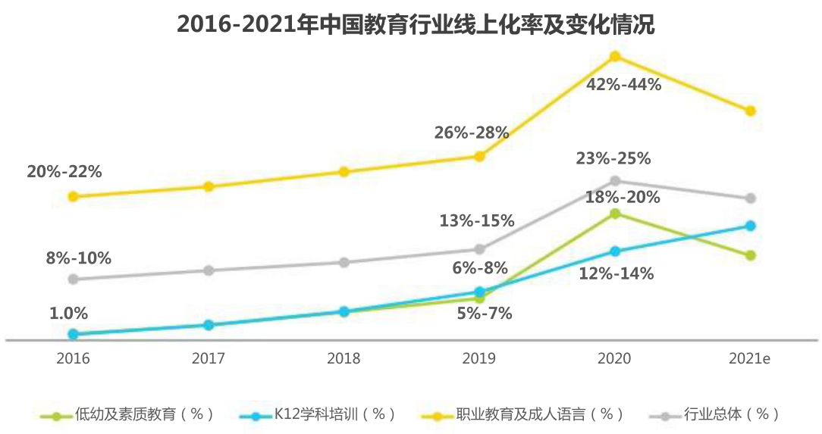
图1.1 2016-2021年中国教育行业线上化率及变化情况
随着互联网技术的发展，线上教学平台不断涌现，下面列举几个典型：
- 超星学习通
该平台类似于一个拥有大量课程的在线虚拟学校，可以在电脑端或手机端进行教学活动。电脑端可以方便的设计教学内容的结构，全面的设计教学任务，完善的评估教学效果，包括根据任务权重评估学生的学习情况。手机端提供了多种互动功能，教师可以有效地控制教学过程，并可以在需要时要求学生回答问题和演示活动^{[7]}。
- 雨课堂
雨课堂是一款智慧教学工具，于2016年由清华大学推出。它以PPT和微信作为技术支持，实现了完美的融合，从而拓展了这两个工具的功能。通过增强PPT和微信的已有功能，雨课堂创造出了多种互动方式，能够将PPT、Word、语音、视频、试题、外部链接等直接推送到学生手机，并且师生可以在课前、课上、课后进行积极的互动交流。这款工具的引入让传统教育模式得到了改善，为教育行业带来新思路^{[8]}。
- 云班课
云班课是一款基于移动终端设备的课内外互动教学软件。对学生来说，课前可以在网上自主学习视频、非视频、PPT和其他资源；课上参加同伴互评、课堂活动和讨论答疑，促进课堂参与度的提高；课后可以完成线上作业和师生合作评价。与传统班课相比较，云班课以其移动性、交互性、即时性、共享性和高效性使课堂得到延伸、知识领域得到拓展^{[9]}。

1.3 蓝牙打印机的特点及发展趋势

1.3.1 蓝牙打印机的特点
利用无线低功耗蓝牙技术，便捷式蓝牙打印机在打印机上实现了主机端主控芯片的驱动，从而实现了打印机的高效工作。尤其是近年来智能手机和平板电脑等电子产品的快速兴起，为人们提供了更为丰富多样的信息获取手段。通过蓝牙无线连接，主机将数据和控制信号传输至打印机端，而控制芯片则根据接收到的蓝牙数据对打印机进行相应操作，以实现与主机的无线连接。
通过这种设计，蓝牙打印机摆脱了传统打印机所依赖的连线限制，实现了无线打印，从而有效地减少了桌面上繁琐的电缆，提高了打印效率。同时，它还可以连接到任何一台便携式计算机上使用。此外，它还赋予了打印机在室内自由移动和摆放的权利。目前，蓝牙打印机已被广泛应用于手机、平板电脑以及笔记本电脑中。由于其紧凑的体积、低噪音、清晰的打印质量和便捷的维护等优点，蓝牙打印机已经成为用户心目中的首选设备。

1.3.2 蓝牙打印机的发展现状及趋势
随着移动互联网服务日益普及、市场发展前景不断扩大，蓝牙打印机这一深受人们喜爱的智能打印产品，在互联网崛起前似乎并没有得到这么大的热度。但是，当今新兴技术不断革新，促使人们生活方式与产业模式发生改变，巨大的市场前景衍生出许多产业与应用场景智能升级。随着平台、技术、设备和服务场景的高度结合，蓝牙技术以其与生俱来的优势成为互联网+智能硬件终端市场上的新宠。蓝牙打印机也相应地得到了快速的发展和壮大，其市场规模也在不断地攀升。
如今市面上蓝牙打印机种类繁多，正向着更加智能、小巧和便捷的方向迈进，已经成了各行业中不可缺少的工具。

1.3.3 蓝牙打印机品牌
- 汉印
汉印是厦门汉印电子技术有限公司旗下打印解决方案制造品牌，专业领域涵盖POS打印、移动打印、条码标签打印、彩色照片打印、扫描设备的生产制造，以及智能应用软件、多平台驱动程序和嵌入式应用的开发；汉印拥有超过30000平米的专业化生产基地。并与多家权威科研院所达成战略合作。凭借自主研发的核心精密技术，实现构建物联网时代的信息互联。汉印秉持“持续改善，不断进取”的品牌理念，为家庭、商业、工业应用领域提供安全、经济、环保的整体打印解决方案^{[10]}。汉印产品销售覆盖全球60多个国家。以HPRT、iDPRT双品牌共建模式，打造中国打印科技的领先品牌。
- 佳博
珠海佳博品牌是国内POS商用票据打印机的知名品牌，于2005年至2010年，公司的80mm、76mm和58mm微型票据打印机全国销量第一。佳博品牌产品把高速发展的中国市场作为未来发展的重中之重，充分利用集团总部的资源优势，在珠海强力打造适合POS需要的集商品计划、设计、研发、生产、销售和服务为一体的综合性运营平台，为中国的消费者带来更多具有高附加值的产品和服务。公司推行ISO9001质量管理体系，产品通过ROHS、3C和CE、FCC安全认证，供应于世界各大知名品牌公司。
- MEMOBIRD
咕咕机于2015年8月进入市场，是口袋打印机的开创品牌。咕咕机隶属于厦门盈趣科技股份有限公司，主营专为学生提升学习效率的学生智能错题打印机，具有热敏打印，无墨环保，迷你便携、2.9亿小初高真题库等特点。咕咕机能为用户提供“在线错题整理、学情分析、错题打印”等学习场景，帮助用户提分增效。截止2020年12月，咕咕机已为逾500万中小学、大学生提供学习打印的帮助。

1.4 论文结构
本文主要分为六章，其主要内容概要如下：
第一章介绍了课题的背景和研究意义，概述了在线学习平台的国内外发展状况，总结了蓝牙打印的发展现状及趋势，阐述了本文的主要研究工作。
第二章对系统进行分析，从需求和功能两方面分析，并分析了本系统实现的可行性。
第三章对系统进行详细设计，首先划分了系统的功能模块，进一步进行前端界面布局和交互的设计；设计了主要功能的实现流程，根据系统功能需要进行了数据库的设计。
第四章描述了系统的具体实现方法，根据第三章的功能模块划分进行展开，具体解释了实现需求功能的主要技术手段。
第五章对系统进综合测试，给出了测试用例表，并展示对应的运行截图，通过图和表的形式，更加直观的介绍系统的功能。
第六章对全部的设计与实现工作进行总结和展望，从而在今后的工作中做的更好。

2 系统分析
这一章对系统进行分析，从需求和功能两个角度对系统进行分析，并探讨了经济、技术及操作的可行性。

2.1 需求分析
课题设计实现的是一个完整的在线学习平台，为了方便课程创建者和课程加入者进行互动，平台需要具备多种功能，如小组讨论、分组计分、递纸条活动、团队列名活动、团队共创活动、蓝牙打印、课堂互动等，本文主要负责在线平台的总控部分及蓝牙打印功能的设计与实现。总控部分是整个应用的门户，需要通过这部分为其他功能设置一个统一的入口，从而能够把其他扩展功能联系起来，为后续其他组员的开发工作打好基础，所以需要对在线学习平台进行一个整体的分析。该平台的主要需求有：
- 界面的交互
平台应用于用户的日常学习生活，为了吸引更多用户使用该平台，同时让用户在使用过程中获得更好的体验感，平台必须有美观的前端页面设计和合理的交互设计。
- 数据的存储
在线学习过程中会产生大量交互数据，平台需要存储学习资料、课堂互动、用户数据等信息，因此需要建立一个数据库来存储相关数据信息。需要保存的数据包括注册用户的资料、课程信息、活动信息、选课信息等。
- 用户账号的提供
平台会有大量的用户使用，且用户身份不同，因此必须有基本的平台注册登录功能，并且限制用户账号的唯一性。平台需要限制同一手机号、邮箱只能注册一个账号，使用邮箱验证码注册。
- 实体的编号
为了方便管理不同实体，保存实体之间的关系，以及能够让用户通过课程号加入课程，不同用户、课程、活动等实体在创建时需要给他们自动编号。
- 用户身份的区分
经过讨论，本课题希望该平台的每个用户都可以创建课程，因此平台要在用户登录时不进行身份的区分，而是在进入课程时，通过对当前课程创建者的id和用户id进行比对，确认进入课程的用户身份，赋予用户对应的权限。
- 信息的增删改查
信息的增删改查是平台的基础功能，为了方便用户的使用，用户个人信息、课程的信息、活动的信息，都需要实现增删改查。
- 蓝牙数据的传输
要实现蓝牙打印功能，就需要平台能够使用蓝牙连接工具类连接蓝牙打印机，并且使用打印机厂家提供的API向打印机发送数据。

2.2 功能分析
根据对平台的需求分析，得出该在线学习平台需要有以下几个功能：
- 登录注册功能
为方便管理用户及更好的了解用户，平台需要在用户注册时获取用户个人信息，如用户名、手机号、生日等，并且自动生成用户id，存入数据库。
- 创建课程功能
为方便课程后续的管理，平台需要在创建课程时记录课程创建人，收集课程的详细信息，如开课时间、上课班级等，并且给课程自动生成id，存入数据库。
- 编辑信息功能
为了方便用户使用平台，平台需要给用户提供各类信息的编辑功能，如编辑个人信息、编辑课程信息、编辑活动状态等。
- 搜索课程功能
为了方便用户加入课程，平台需要给用户提供搜索课程功能，用户输入课程号就能搜索到对应的课程信息，然后自主选择加入或者不加入。
- 创建活动功能
为了方便课程创建者在课程进程中与加入者进行互动，平台需要提供创建活动的功能，在课程创建者界面有明显的创建按钮，课程创建者可以自主选择创建多种活动。
- 蓝牙打印功能
为了方便用户获取学习资料，平台需要提供蓝牙打印功能，用户能够通过简单的操作连接蓝牙打印机，上传打印内容后获取到纸质版资料。

2.3 可行性分析
1. 经济可行性
即考虑到成本问题，人力管理可能会消耗大量的时间和物资，但该平台只需极少数人的管理就能够提高效益，所以在经济上是可行的。
- 技术可行性
软件开发高速发展的今天，技术发达，用来实现软件开发的工具很多，我们可以利用这些工具来进行研究。本文选取择使用的开发平台是Android Studio，它为用户提供了一套完整的开发工具和资源，如模拟器、调试器和代码库等，因此在技术上是可行的。
- 操作可行性
本平台会为用户提供人性化的操作界面，使用者不需要经过专门的培训即可独立操作该在线学习平台，因此在操作上是可行的。

3 系统设计
这一章对系统进行详细设计，首先介绍了系统的功能模块划分，进一步进行前端界面布局和交互的设计；设计了几个主要功能的实现流程，并且根据系统功能需要进行了数据库的设计。

3.1 功能模块划分
根据该系统的实际需求分析，实现起来大致可划分为登录注册、我的课程、课程详情、创建课程、“我的”五部分，如图3.1所示。
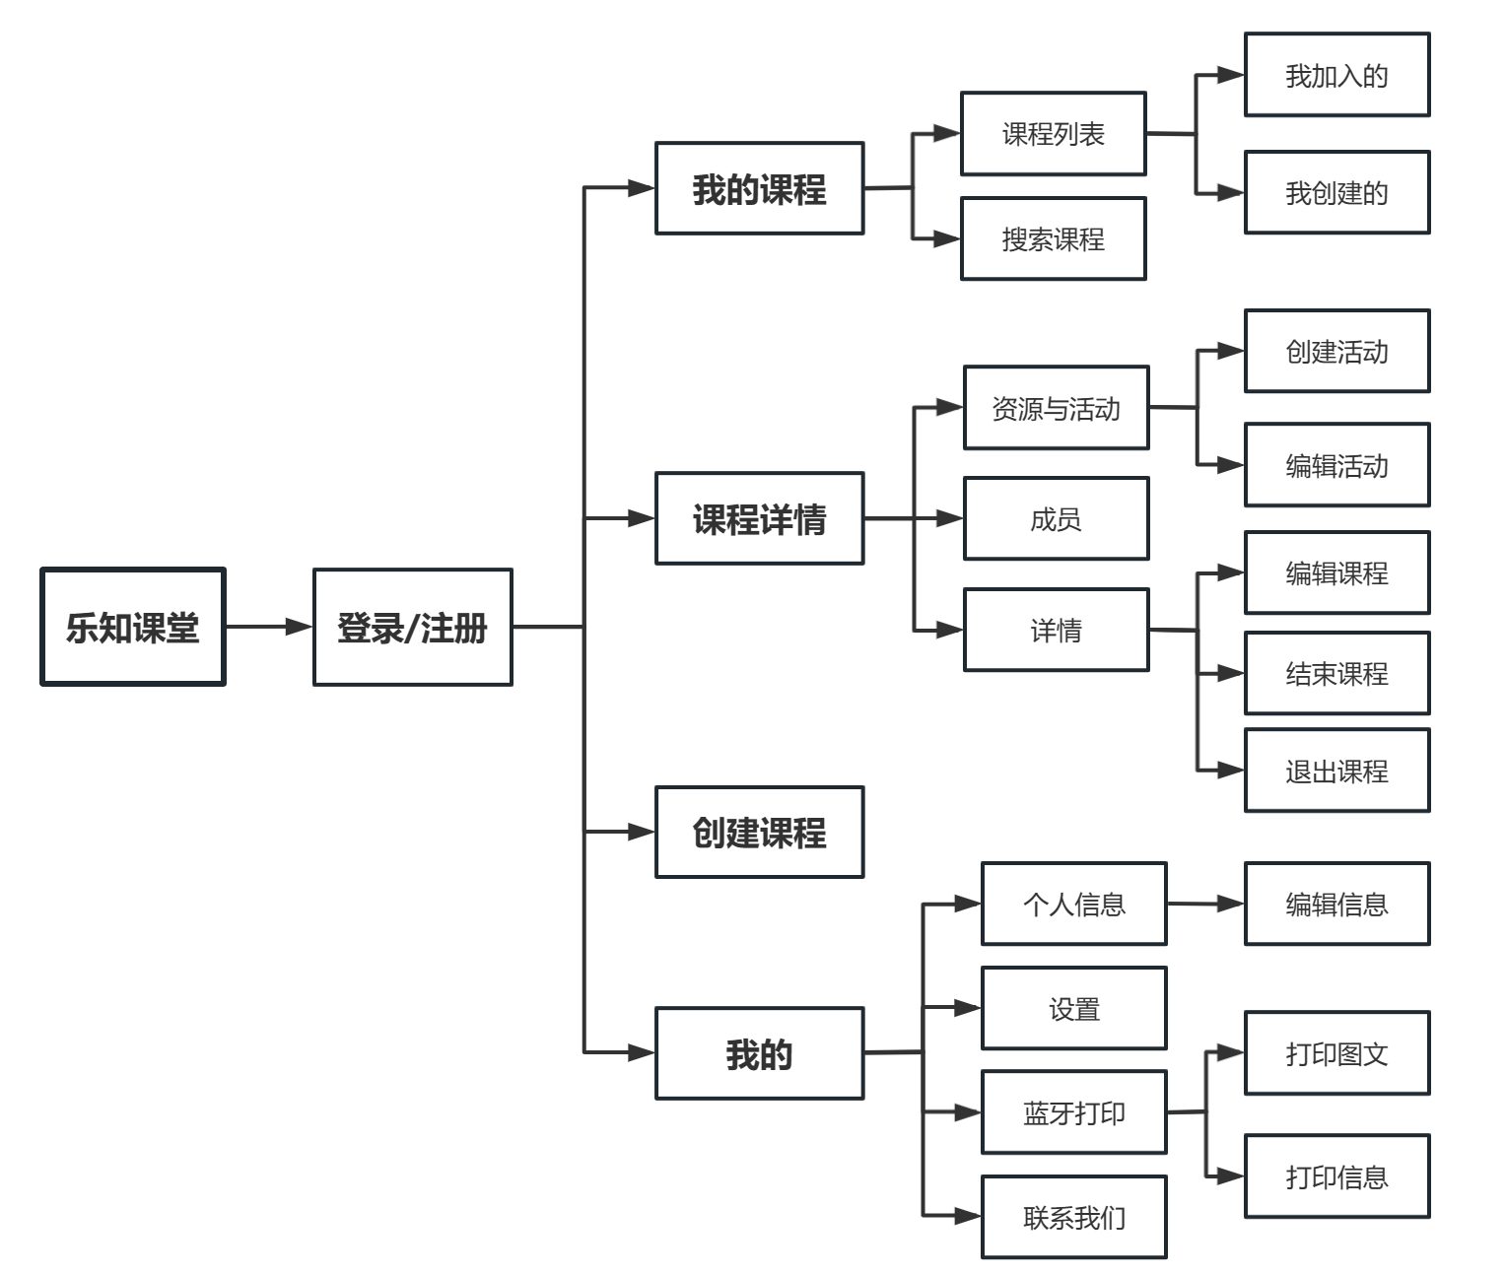
图3.1 系统模块图
- 登录注册
此部分为平台的基础模块，用户通过这一模块进行注册登录，成功后方可进入平台。
- 我的课程
用户登录成功后的主界面，包括课程列表和课程搜索框。课程列表可以根据按钮改变显示，包括我加入的课程和我创建的课程。课程搜索框可以输入课程号进行搜索。
- 课程详情
点击课程列表的课程后进入的界面，包括三个界面。资源与活动界面显示课程中的活动，以创建者身份进入课程显示创建活动按钮和编辑活动按钮，加入者则不显示；成员界面显示选课的用户信息；详情界面展示课程详细信息，创建者可以进行修改课程信息，加入者可以退出课程。
- 创建课程
主界面中的二级功能，每个用户都可以创建课程，上传头像并且完善好课程信息后，用户点击创建按钮，自动生成课程号。
- “我的”模块
用户个人的模块，具体包括四个功能。个人信息界面展示个人信息，可以进行个人信息的修改；设置界面可以进行基础设置；退出登录按钮可以退出账号。
蓝牙打印模块的入口在这一部分，点击蓝牙打印一栏后跳转页面，点击搜索蓝牙设备后选择打印机连接，输入文本或上传图片打印图文，或直接打印平台相关信息。

3.2 前端设计

3.2.1 系统名称选取
学习知识的关键在于激发自身对知识的兴趣，毕竟人们常说“兴趣是最好的老师”。只有对知识充满热情，才能够从被动转为主动地去学习，将学习当做一件快乐而愉悦的事情。这样不仅可以提高学习效率，更能深入理解所学的知识，并在实践中运用灵活自如。因此，本文根据《论语•雍也》中的“知之者不如好之者，好之者不如乐之者”，进行同音替换，取名为“乐知课堂”。

3.2.2 系统标识设计

确定名称后，需要设计一个美观醒目的标志。讨论选定了以绿色（#509876）、蓝色（#236fe2）为主色，浅绿色（#e2f5ee）为背景色，确定系统整体配色风格，设计制作了平台logo，如图3.2所示。
图3.2 乐知课堂logo

3.2.3 界面交互设计
应用界面交互设计的重要性在于它直接影响用户的使用体验和满意度。好的界面交互设计应该符合用户的心理预期，并能够提供简单、直观、一致的操作体验。此外，设计师应该在设计过程中考虑到用户的行为模式、情境和需求，以便更好地满足他们的需求。因此，本文根据功能模块的划分，使用摹客RP网页端进行乐知课堂移动端的界面设计和交互设计，如图3.3至3.9所示，图中的红色闪电符号为交互按钮的标记。

3.2.3.1 登录注册模块
如图3.3(a)所示，用户启动应用时，首先进入弹窗页，页面中间展示的是平台图标，用户点击图标跳转至登录页面，如图3.3(b)所示。在登录页面，用户输入账号密码后点击“登录”按钮登录，跳转至我的课程模块，如图3.4所示。如果用户没有账号，则点击“注册”按钮，跳转至注册页面，如图3.3(c)所示，在注册页面输入信息进行注册。注册成功或点击左上角返回按钮时，跳转回登录页面。

 | 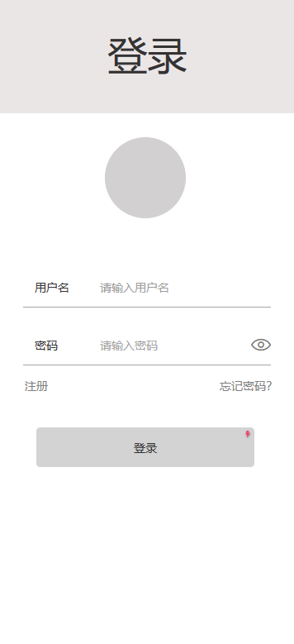 | 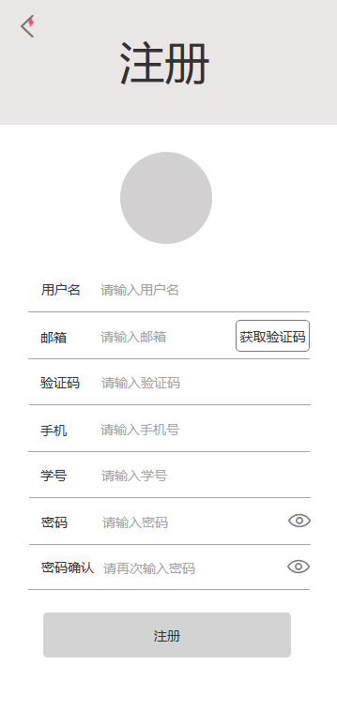
(a) | (b) | (c)
图3.3 登录注册模块设计图

3.2.3.2 我的课程模块
我的课程模块只有一个界面，如图3.4所示，进入时课程列表展示用户加入的课程。 1. 界面顶部
顶部设置两个切换按钮，点击“我创建的”按钮时，下方课程列表展示该用户创建的课程，点击“我加入的”按钮时，下方课程列表展示该用户加入的课程。右上角设置一个更多按钮，点击时弹出子菜单，如图3.4(b)所示，点击“创建课堂”跳转至创建课堂模块，如图3.7所示，点击“我的”跳转至“我的”模块，如图3.8所示。
- 界面中部
中部设置一个搜索栏，用户在此输入课程号后，点击“搜索”按钮搜索课程，搜索结果的展示此处不做详细设计，在系统测试一章展示。
- 界面底部
底部设置一个课程列表，内部课程根据顶部按钮进行切换，每个课程展示课程图标、课程名、创建者和上课班级四个信息。点击课程跳转至对应的课程详情模块，如图3.5和图3.6所示。
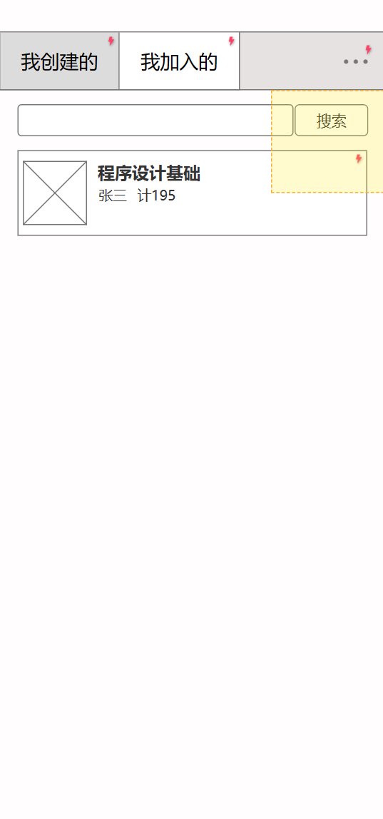 | 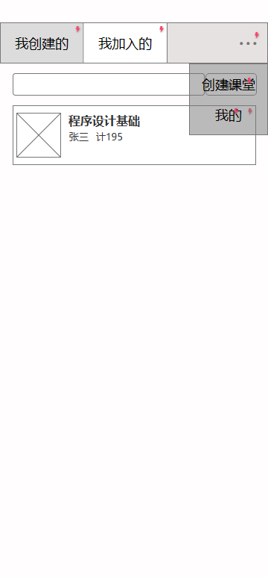
(a) | (b)
图3.4 我的课程模块设计图

3.2.3.3 课程详情模块
课程详情模块包含资源与活动、成员、详情三部分，分别针对课程创建者和课程加入者两个不同身份进行设计。
- 资源与活动界面
在资源与活动界面，用户点击左上角返回按钮，跳转回用户的课程界面。
如图3.5(a)所示，创建者点击右上角“+”按钮，弹出创建活动菜单，点击图标创建对应的活动；创建者点击课程右上角箭头按钮，编辑课程状态；创建者点击活动列表进入活动详情。
如图3.5(b)所示，加入者仅能点击活动列表参与活动。
- 成员界面
在成员界面，展示选课成员信息，不区分用户身份，如图3.6所示。

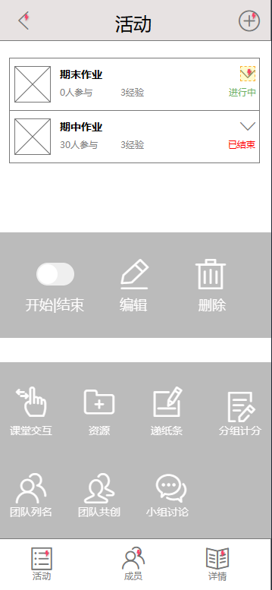 | 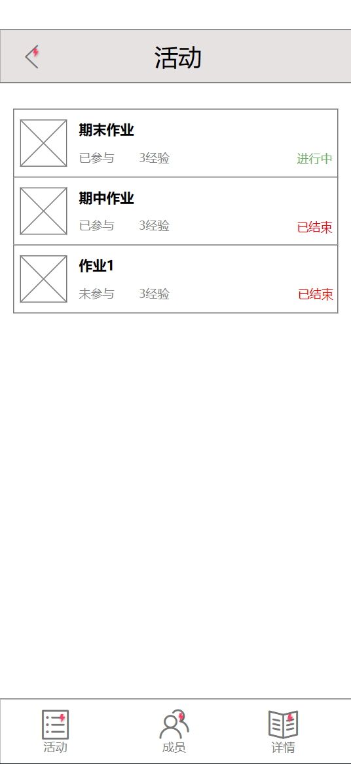 |  | 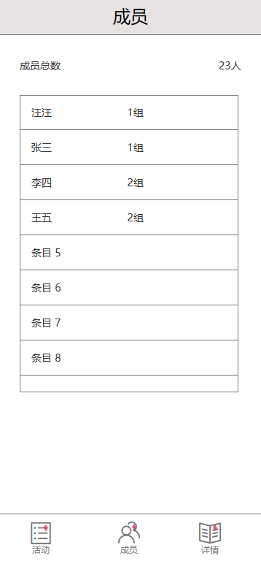
(a) | (b) |  | 图3.6 成员界面设计图
图3.5 资源与活动界面设计图

- 详情界面
在详情界面，展示课程信息。如图3.7(a)所示，创建者点击“修改信息”按钮跳转至修改课程信息页面，点击“结束课程”按钮结束课程。如图3.7(b)所示，加入者点击“退出课程”按钮退出课程。
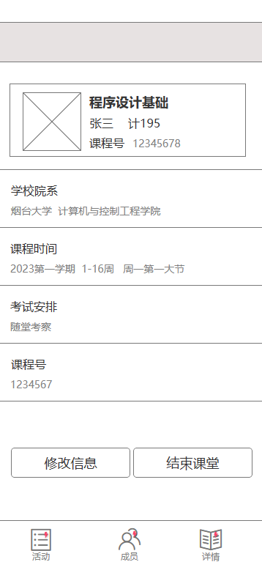 | 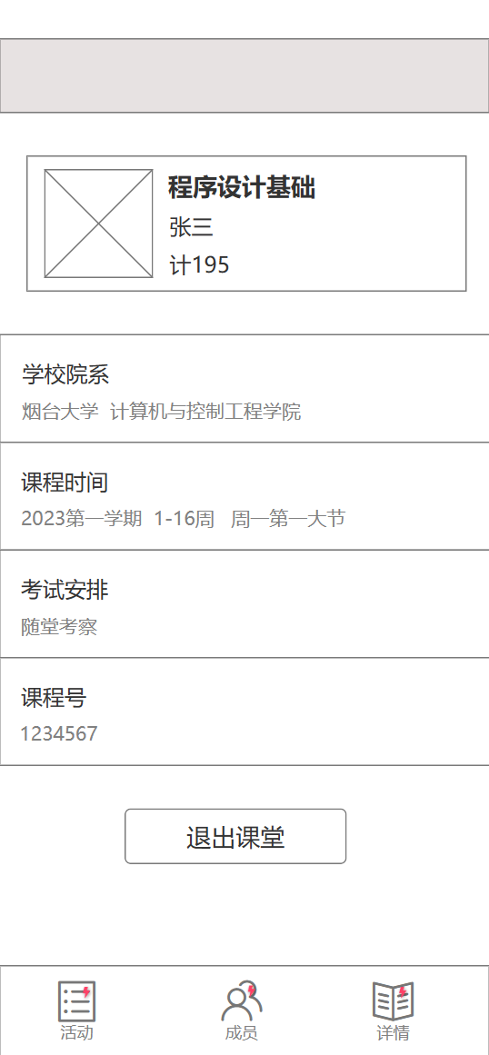
(a) | (b)
图3.7 详情界面设计图

3.2.3.4 创建课程模块
如图3.8所示，用户点击左上角返回按钮，跳转回用户的课程界面，点击图片框跳转相册；输入完整信息后点击“创建”按钮，跳转回用户的课程界面。
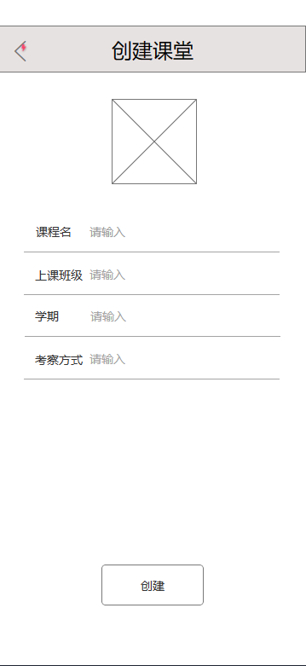
图3.8 创建课程模块设计图

3.2.3.5 “我的”模块
1. “我的”界面
如图3.9(a)所示，“我的”界面展示部分用户信息。用户点击左上角返回按钮，跳转回用户的课程界面。用户点击“个人信息”一栏，跳转至个人信息界面。用户点击“蓝牙打印”一栏，跳转至蓝牙打印界面。用户点击“联系我们”一栏，弹窗显示客服联系方式。
- 个人信息界面
如图3.9(b)所示，个人信息界面展示全部用户信息。用户点击左上角返回按钮，跳转回用户的课程界面。用户点击“修改”按钮，修改个人信息。
- 蓝牙打印界面
如图3.9(c)所示，蓝牙打印界面上传打印内容。用户点击左上角返回按钮，跳转回用户的课程界面。用户上传打印内容后点击“打印”按钮进行打印。
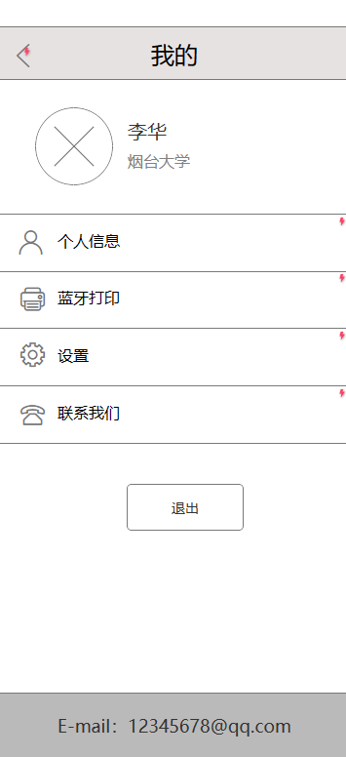 | 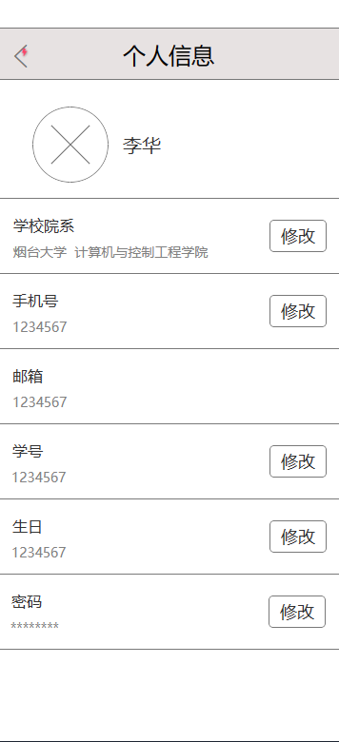 | 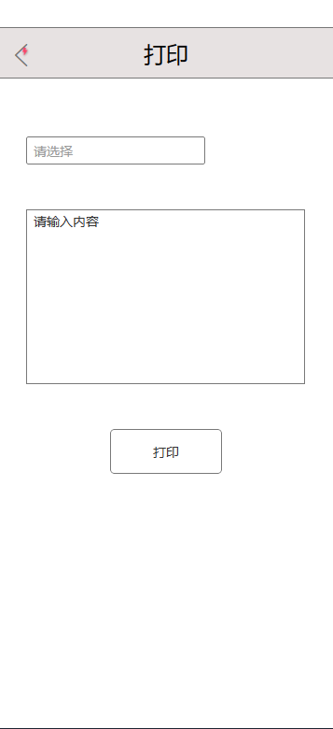
(a) | (b) | (c)
图3.9 “我的”模块设计图

3.3 系统功能流程设计
系统的整个流程是这样的：用户首先注册账号，然后进行登录，在登录成功后进入我的课程页面。在我的课程页面可以搜索课程并加入，可以创建课程，可以进入“我的”页面。点击课程列表可以进入课程详情页面，在课程详情页面可以查看课程活动、课程成员、课程信息，可以进行活动创建和信息修改。

3.3.1 用户登录流程
用户进入软件后即进入登录页面。如果用户没有注册，点击进入注册界面；如果用户已注册，则输入邮箱和密码，点击登录按钮，数据比对成功后进入APP，数据比对不成功则进行错误提示，如图3.10所示。
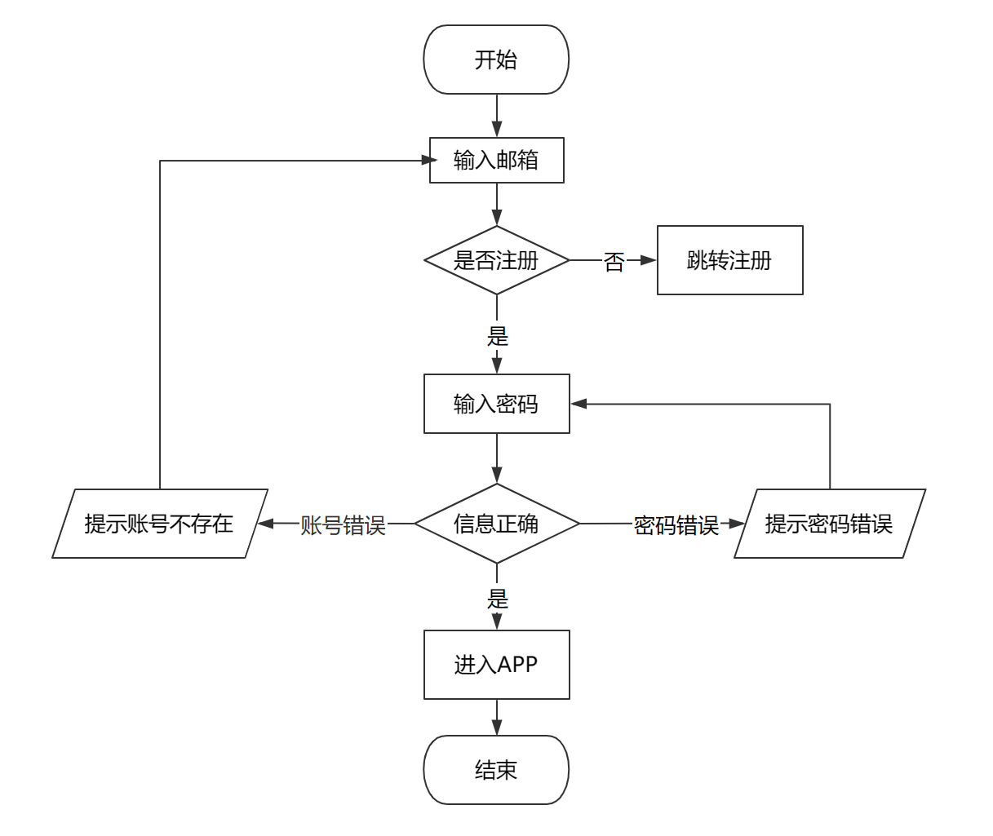
图3.10 登录流程图

3.3.2 用户注册流程
用户点击进入注册界面后，输入正确的邮箱获取验证码，然后填写其他信息，填写完成后点击注册按钮，信息格式正确并且信息完善就存入数据库，否则进行错误提示，注册成功自动跳转到登录页面，如图3.11所示。
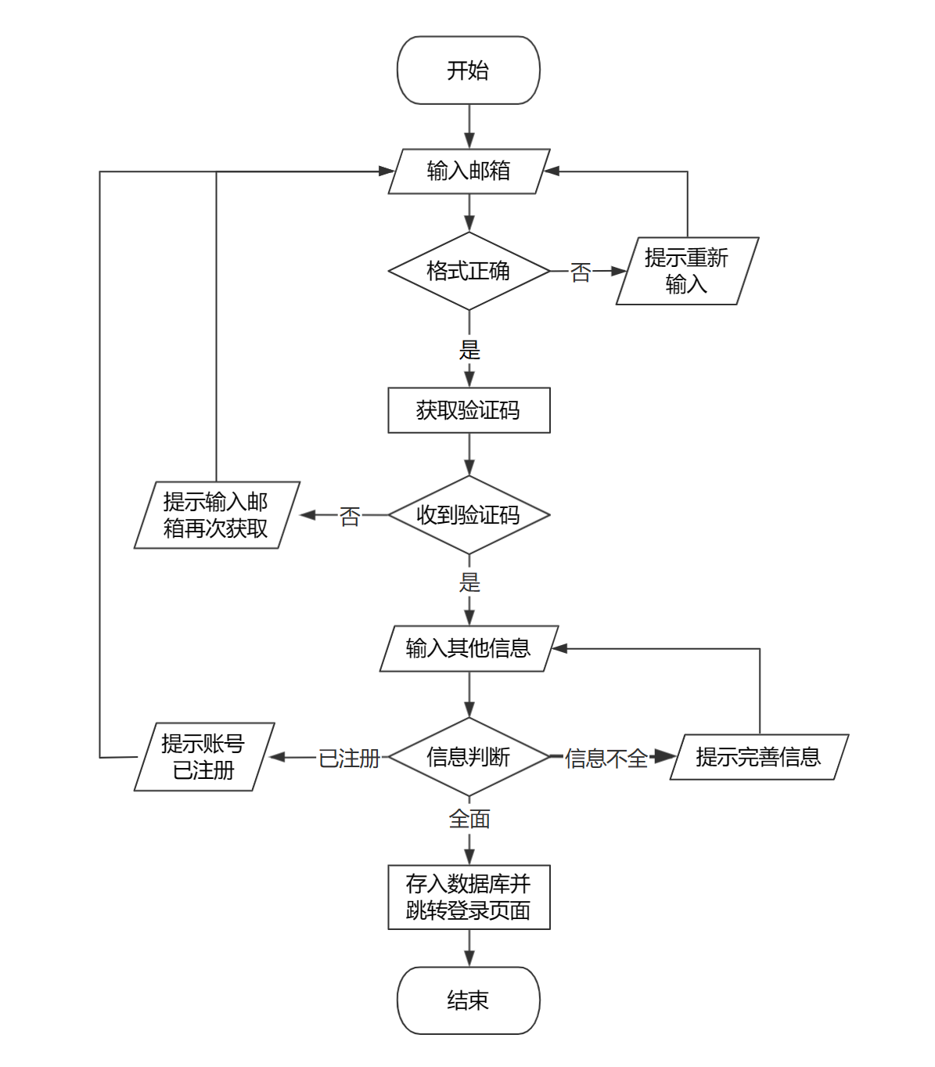
图3.11 注册流程图

3.3.3 课程搜索流程
如图3.12所示，用户输入课程号后，点击搜索按钮。若搜索成功，则显示课程信息，用户可以选择是否加入课程；若搜索失败，则显示提示信息。

3.3.4 课程创建流程
如图3.13所示，用户点击创建课程按钮后，跳转至创建课程页面。点击选择头像后输入课程详细信息，输入完成后点击创建按钮，课程信息保存至数据库。
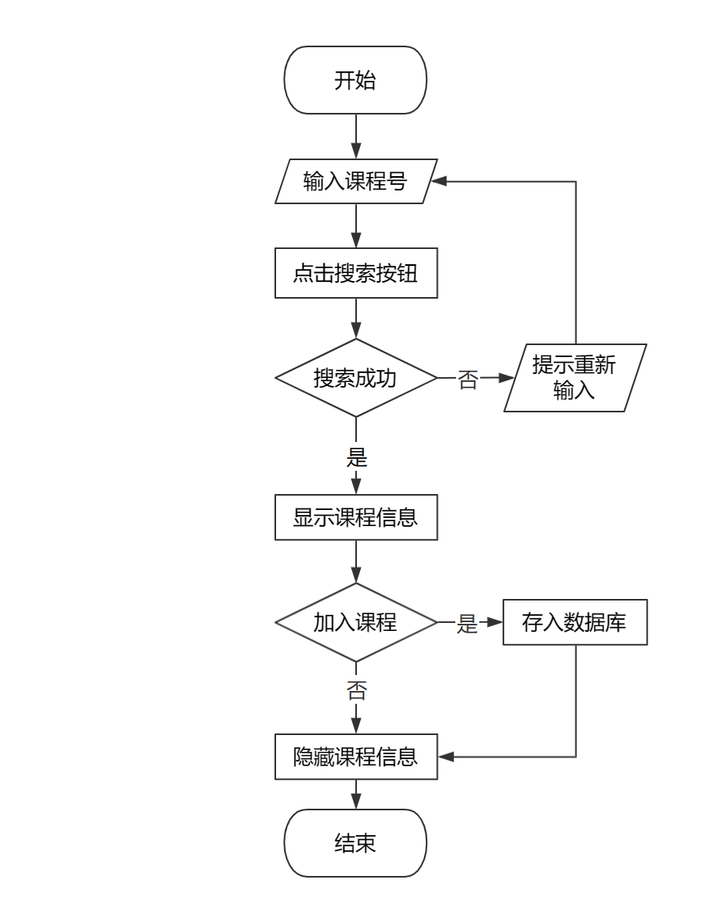 | 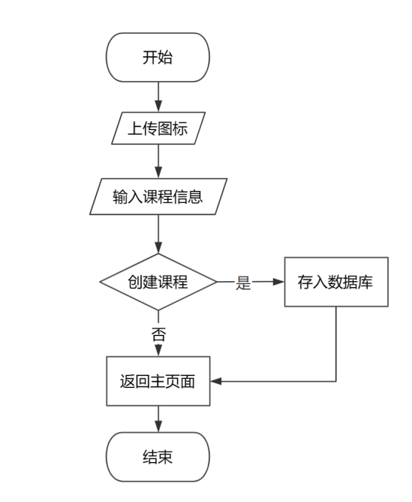
图3.12 课程搜索流程图 | 图3.13 课程创建流程图

3.3.5 蓝牙打印流程
如图3.14所示，用户点击蓝牙打印按钮后，跳转至蓝牙打印页面。用户点击蓝牙设备按钮后，搜索周围蓝牙设备，用户选择设备进行连接，连接成功后输入文本或选择图片，点击打印按钮，将图文信息发送至打印机打印。
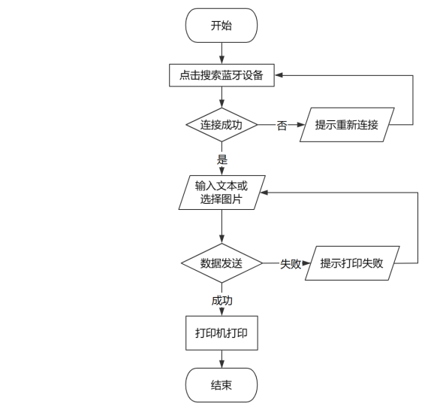
图3.14 蓝牙打印流程图

3.4 系统数据库的设计
数据库的设计在本系统中占有很重要的位置。为满足该系统的需要，设计如下面所示的数据项和数据结构:
- 用户信息表：用户id、用户名、用户手机号、用户密码、用户性别、用户邮箱、用户生日、用户学校、用户头像。
- 课程信息表：课程id、课程名、课程的创建人id、课程学期、课程排序、课程简介、选课班级、选课专业、课程开始时间、课程结束时间、课程图标。
- 活动信息表：活动id、活动名、活动所属课程id、活动状态、活动开始时间、活动结束时间、自动开始时间、自动结束时间、活动经验值、活动类型、活动图标。
- 选课表：用户id、课程id。
用户、课程、活动三个实体间的联系如图3.15所示：
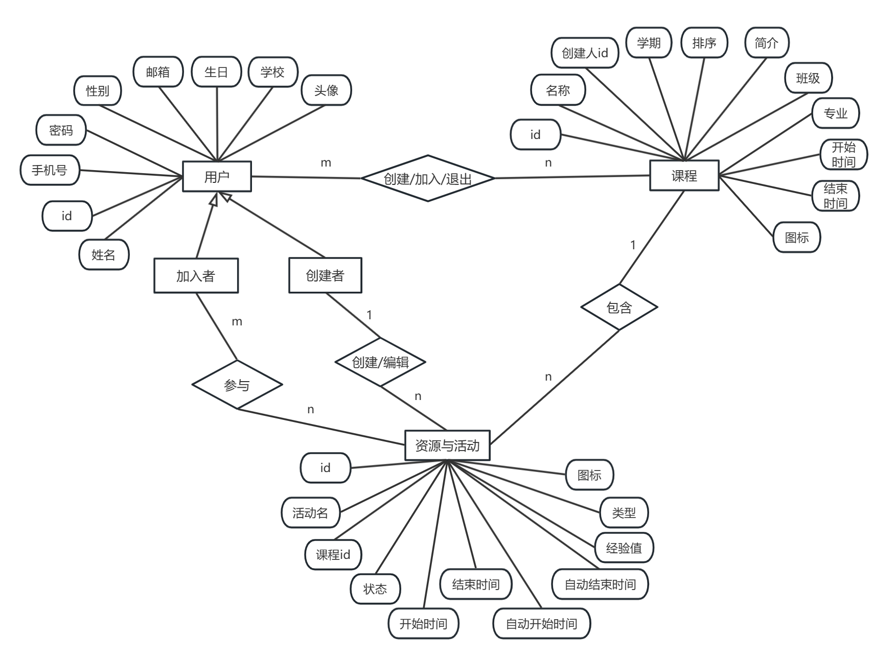
图3.15 E-R图

3.4.1 数据库表的结构
1. 用户信息表
表名：user，在该表中保存了用户注册的基本资料，数据表结构如表3.1所示。
表3.1 用户信息表
字段名称 | 数据类型 | 字段长度 | 备注
user_id | varchar | 30 | 用户id
user_name | varchar | 20 | 用户名
user_tel | varchar | 20 | 用户手机号
user_psw | varchar | 100 | 用户密码
user_sex | char | 10 | 用户性别
user_email | varchar | 30 | 用户邮箱
user_birth | date | 0 | 用户生日
user_sch | char | 20 | 用户学校
user_photo | varchar | 255 | 用户头像
- 课程信息表
表名：course，在该表中保存了用户创建的课程信息，其数据结构如表3.2所示。
表3.2 课程信息表
字段名称 | 数据类型 | 字段长度 | 备注
cour_id | varchar | 100 | 课程id
cour_name | char | 30 | 课程名
user_id | varchar | 30 | 课程创建人ID
term | varchar | 10 | 课程学期
order1 | int | 10 | 课程排序
info | varchar | 255 | 课程简介
class | char | 20 | 选课班级
major | char | 20 | 选课专业
create_time | datetime | 0 | 课程开始时间
end_time | datetime | 0 | 课程结束时间
cour_photo | longblob | 0 | 课程图标
- 活动信息表
表名：activity，在该表中保存了课程创建者发起的活动信息，其数据结构如表3.3所示。
表3.3 活动表
字段名称 | 数据类型 | 字段长度 | 备注
act_id | varchar | 30 | 活动id
act_name | varchar | 30 | 活动名
course_id | varchar | 30 | 活动所属课程id
state | char | 20 | 活动状态
start | datetime | 0 | 活动开始时间
end | datetime | 0 | 活动结束时间
start_auto | datetime | 0 | 活动自动开始时间
end_auto | datetime | 0 | 活动自动结束时间
exp | int | 20 | 活动经验值
act_type | int | 20 | 活动类型
act_photo | longblob | 0 | 活动图标
- 选课表
表名：choose，在该表中保存了用户选课的信息，其数据结构如表3.4所示。
表3.4 选课表
字段名称 | 数据类型 | 字段长度 | 备注
user_id | varchar | 30 | 用户id
cour_id | varchar | 30 | 课程id

3.4.2 数据库选择及理由
本文使用的数据库为在阿里云ECS云服务器安装的MySQL数据库。
MySQL是一个关系型数据库管理系统，由瑞典MySQLAB公司开发，属于Oracle 旗下产品。Android开发选用MySQL数据库因为它是开源免费的，且可扩展性高，并且支持跨平台运行。MySQL是一个完全免费的，开源的关系型数据库管理系统，可以在开发者的电脑、服务器或云中轻松使用，并不需要花费大量的成本。它可以被部署在任何大小的应用程序上，可处理任何业务需求的数据，从小型应用到大规模企业级应用都能满足。MySQL可以存储海量的数据，并支持高效的大规模数据处理。它支持自定义索引和分区等特性，适合为移动应用提供数据存储。MySQL数据库可在多种操作系统环境中运行，包括Windows、Linux、MacOS等，因此可以很好地适配不同的设备。Android开发者可以使用各种编程语言和技术来访问MySQL数据库，例如Java、Python、PHP等，实现跨平台数据交换。
当前，云计算技术不断成熟，云数据库开始崛起，企业正将新应用向云转移，而5G将带来数据洪流，也将继续推动数字化转型，届时，传统数据库将跟不上当前市场发展的步伐^{[11]}。因此，本文选用了阿里云服务器安装MySQL数据库来存储数据，以便享受云计算带来的服务变革，如高性能计算、弹性扩展资源、一站式运维服务等，这将大大降低开发的使用成本和维护成本。

3.5 开发工具介绍

3.5.1 AndroidStudio介绍
本文的开发平台选用了Android Studio。Android Studio是一个由谷歌开发的集成开发环境（IDE），用于开发Android应用程序。它基于IntelliJ IDEA开发，提供了许多特性和工具，方便开发人员进行应用程序开发和调试等各个阶段。
Android Studio支持使用Java、Kotlin以及C++等编程语言进行开发，并且可以在Windows、macOS和Linux等多种操作系统上运行。该开发工具包含了丰富的组件库和模板，开发人员可以很容易地创建新项目、运行调试模拟器、编写代码并构建应用程序。
此外，Android Studio还提供了强大的调试和性能分析工具，为开发人员提供了全面的调试能力和深度分析支持，帮助开发人员更快速地修复错误并提升应用程序性能。
总之，使用Android Studio可以使开发过程更加高效、方便和愉悦。

3.5.2 Glide框架
列表控件在快速滑动或者是网络不好的时候，可能会出现图片错位、重复、闪烁等问题，为了使用户拥有良好的App使用体验，不仅要快速加载图片，而且还不能有过多的主线程I/O或频繁的垃圾回收。因此，本文在实现用户头像、课程图标、活动图标的加载时需要引入图片加载框架Glide。
Glide是一个在Android平台上优秀的图片加载和展示库，因其高效快速、易于使用和可扩展性强等特点，在Android应用中得到了广泛应用。Glide可以加载本地图片，也可以通过指定URL地址加载网络图片，并能缓存图片到本地磁盘或内存中，以便下次使用。它还提供了简单、灵活的API和多种类型的图片格式支持，包括静态图片、动态GIF、本地视频和网络视频等。此外，Glide支持自定义缩放选项和转换，如裁剪、模糊、圆角等，可以根据需要动态改变图像显示质量，支持高清图像的小大小和占用内存低的需求。在可扩展性方面，它支持插件式配置及组件注入，开发者可以方便地按需集成第三方组件和自定义模块，以满足更复杂的应用场景。
总之，Glide提供了基础简单，功能丰富和可扩展性强的图片加载和展示库，它已经成为了Android应用开发中一个不可或缺的重要组件。

3.5.3 蓝牙打印

3.5.3.1 蓝牙打印原理
1. 连接打印机
首先，需要通过BluetoothAdapter这个类获取本地蓝牙适配器，然后开启蓝牙。接着，通过搜索已经打开蓝牙且可见的设备，并连接上指定的蓝牙打印机。
2. 配置数据格式
根据打印机的要求，配置打印数据格式。有些打印机需要把数据转换为十六进制的格式才能打印出来。
3. 发送打印数据
在完成以上两步操作之后，就可以将需要打印的数据发送给蓝牙打印机了。通常情况下，这些数据是以字符串的形式发送给打印机，并通过特定的命令实现对其进行格式化和打印。
4. 断开连接
打印完成之后，必须关闭与蓝牙打印机的连接。
最后，需要注意的是，不同类型的蓝牙打印机所采用的通讯方式、命令集和数据格式等都不尽相同，因此在进行安卓蓝牙打印时，最好要根据具体的打印机型号和特点进行相应的处理和调整。

3.5.3.2 蓝牙打印机
通过对汉印、MEMOBIRD、佳博等多个品牌产品的比较，最终选定了佳博GP-2120TU蓝牙版，是一款便携式热敏条码打印机，具有高效、稳定、方便等特点，如图3.16所示。该打印机采用的热敏技术，免碳带、免色带、免墨水，打印速度快，支持100mm/s的最大打印速度，有效提高了工作效率。该打印机具有300dpi的高分辨率，能够精确地打印条码、二维码以及各种表格。同时，该打印机可以通过USB、蓝牙、WiFi、串口等多种方式连接PC、手机、平板等设备，适应不同的工作环境需求。此外，该打印机简单易用，载纸盘可以方便快捷于上下操作，并具有标签检测和出纸检测功能，避免了卡纸和浪费。
 |  | 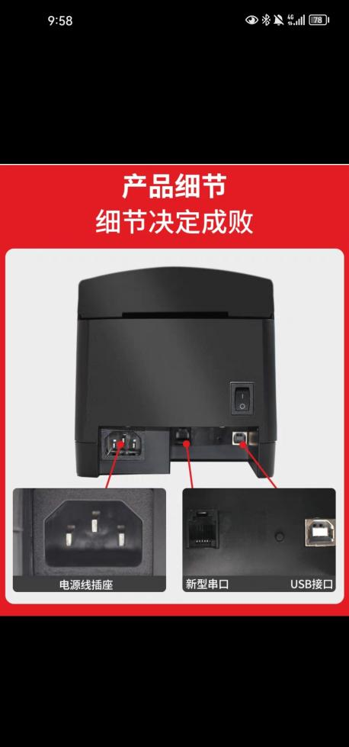
图3.16 蓝牙打印机

3.5.4 Google Android Material
Google Android Material是由Google开发的一套全新的现代化UI组件集，涵盖了Android操作系统上广泛使用的各种视觉、运动、交互和布局模式。它旨在为开发者提供一个基于最新设计思想和开发方式的完整界面开发框架，以便设计出流畅、一致且美观的应用。该组件库包含大量的可定制化用户界面控件，例如FloatingActionButton、Snackbar、SwipeRefreshLayout等等，还提供一些通用原则和样式指南，以帮助开发者构建高质量、易用性的应用程序。因此，本文在实现应用界面时，使用了如ShapeableImageView、BottomNavigationView等组件来提高用户体验。

4 系统实现
系统实现部分展示了每个功能模块的主要代码，具体说明了每个模块相关功能的实现方法和手段。

4.1 登录注册模块实现

4.1.1 登录功能实现
登录部分主要进行用户输入信息和数据库已有信息的比对验证，并做出相应提示。首先根据用户输入的邮箱查找数据库用户，如果邮箱已注册，则验证密码是否正确，正确则进入APP，错误则提示；如果邮箱没注册但格式正确则提示邮箱尚未注册；如果邮箱格式错误，则提示格式错误。主要代码如下所示：
public void run() {
UserDao userDao=new UserDao();
uu= userDao.findEmail(email.getText().toString());
Looper.prepare();
if (uu != null) {//1邮箱已注册
String passwordMD5 = MD5.getMD5String(password.getText().toString());
if (uu.getPsw().equals(passwordMD5)) {//密码验证
Intent intent = new Intent();//跳转页面,传递对象
intent.setClass(Login.this, CourseList.class);
Bundle bundle = new Bundle();
bundle.putSerializable("user", uu);
intent.putExtras(bundle);
startActivity(intent);
finish();
} else {
Toast.makeText(getBaseContext(), "密码错误", Toast.LENGTH_LONG).show();
}
}else if (checkEmail(email.getText().toString())) {//2邮箱没注册但格式正确
Toast.makeText(getBaseContext(), "邮箱尚未注册", Toast.LENGTH_LONG).show();
}else {//3邮箱格式错误
Toast.makeText(getBaseContext(), "邮箱格式错误", Toast.LENGTH_LONG).show();
}
Looper.loop();}

4.1.2 注册功能实现
注册部分主要是进行用户输入邮箱和手机号唯一性的验证，首先定义一个空的User变量，根据用户输入的邮箱查找数据库用户，如果存在该用户则提示邮箱已被注册，不存在则返回true。主要代码如下所示：
public boolean emailUnique(){
uu = null;
new Thread(new Runnable() {
@Override
public void run() {
uu = UserDao.findEmail(email.getText().toString());
}
}).start();
if(uu != null){
Toast.makeText(getBaseContext(),"邮箱已被注册", Toast.LENGTH_LONG).show();
return false;
}else{
return true;
}
}
因为使用了邮箱验证码注册，所以需要使用JavaMail API和SMTP协议发送验证码。首先创建一个新线程，然后随机生成六位的验证码并存储在MailCode类中，最后调用已经配置好的SendCode工具类发送验证码。主要代码如下所示：
//创建一个线程来发送邮箱
new Thread(new Runnable() {
@Override
public void run() {
//生成六位验证码
mailCode.setCode((int)((Math.random()*9+1)*100000));
//验证码要和邮箱匹配
mailCode.setMailTo(email.getText().toString());
Looper.prepare();//创建消息队列，让消息处理在该线程中完成。
try {
SendCode.send(email.getText().toString(), mailCode.getCode()+"");
Message message = new Message();
message.what = 0;
mHandler.sendMessage(message);
} catch (Exception e){
e.printStackTrace();
}
Looper.loop();
}
}).start();

4.2 我的课程模块实现

4.2.1 搜索课程功能实现
主线程不能更新UI，所以根据课程号搜索课程并展示课程信息要使用Thread和Handler共同实现。Handler中代码如下所示：
}else if(msg.what == 1){//没找到
course.setVisibility(View.INVISIBLE);
//AlertDialog弹窗
AlertDialog alertDialog = new AlertDialog.Builder(CourseList.this)
//标题
.setTitle("搜索课程")
//内容
.setMessage("未找到对应课程！"+"\n"+"请检查课程号！")
//图标
.setIcon(R.drawable.search1)
//设置确定按钮及点击事件
.setPositiveButton("OK", null)
.create();
alertDialog.show();
}else if(msg.what == 2){//找到
//植入信息
Glide.with(CourseList.this).load(cour.getCour_photo()).into(cour_photo);//头像
cour_name.setText(cour.getCour_name());//用户名
cour_user.setText((String)msg.obj);
cour_class.setText(cour.getClass1());
course.setVisibility(View.VISIBLE);
}

4.2.2 课程列表功能实现
课程列表的展示和切换使用ListView和Adapter实现，在搜索到每一个课程后，CourseAdapter加载课程信息到item_course并显示在courselist中。主要代码如下所示：
if(msg.what == 0) {//课程列表
Course cour = (Course) msg.obj;
courselist.add(cour);
CourseAdapter adapter = new CourseAdapter(CourseList.this, R.layout.item_course,courselist);
listView.setAdapter(adapter);
//点击课程跳转
listView.setOnItemClickListener((parent, view, position, id) -> {
cc = courselist.get(position);
Intent intent1 = new Intent(CourseList.this, MyCourse.class);
Bundle bundle1 = new Bundle();
bundle1.putSerializable("user", uu);
bundle1.putSerializable("course", cc);
intent1.putExtras(bundle1);
startActivity(intent1);
});
}

4.3 课程详情模块实现
课程中的资源与活动、成员、详情三栏的切换使用BottomNavigationView和Fragment实现。首先创建fragment，通过databinding的方式将fragment和layout绑定起来，然后创建底部导航栏按钮，BottomNavigationView设置如下所示：
<!--菜单按钮-->
<com.google.android.material.bottomnavigation.BottomNavigationView
android:id="@+id/nav_view"
android:layout_width="0dp"
android:layout_height="wrap_content"
android:layout_marginStart="0dp"
android:layout_marginEnd="0dp"
android:background="?android:attr/windowBackground"
app:layout_constraintBottom_toBottomOf="parent"
app:layout_constraintLeft_toLeftOf="parent"
app:layout_constraintRight_toRightOf="parent"
app:labelVisibilityMode="labeled"
app:menu="@menu/bottom_nav_menu" />
</androidx.constraintlayout.widget.ConstraintLayout>
最后关联底部导航栏和fragment，主要代码如下所示：
private void baseInfo(){
ActivityFragment activityFragment = new ActivityFragment();//活动
MemberFragment memberFragment = new MemberFragment();//成员
InformationFragment informationFragment = new InformationFragment();//详情
fragments = new Fragment[]{activityFragment,memberFragment,informationFragment};
BottomNavigationView navigation = findViewById(R.id.nav_view);
navigation.setOnNavigationItemSelectedListener(
item -> {
switch (item.getItemId()) {
case R.id.navigation_home: //活动
showFragment(0);
return true;
case R.id.navigation_dashboard: //成员
showFragment(1);
return true;
case R.id.navigation_activity: //详情
showFragment(2);
return true;
}
return false;
});
FragmentTransaction transaction = getSupportFragmentManager().beginTransaction();
//装入第一页
transaction.add(R.id.container, activityFragment).commit();
mCurrentFragment = activityFragment;
//获取Intent传递过来的数据
Intent intent = this.getIntent();
uu = (User) intent.getSerializableExtra("user");
cc = (Course) intent.getSerializableExtra("course");
Bundle bundle = new Bundle();
bundle.putSerializable("user", uu);
bundle.putSerializable("course", cc);
//给下面fragment传递User对象
activityFragment.setArguments(bundle);
memberFragment.setArguments(bundle);
informationFragment.setArguments(bundle);
}

4.4 创建课程模块实现
创建课程部分主要实现的难点是从相册上传图标，首先要在AndroidManifest.xml文件中配置相关权限，然后引入相册工具类，在点击图片框时弹出选择菜单，点击“打开相册”则调用openAlbum()函数，点击“取消”则隐藏菜单。主要代码如下所示：
public void changeAvatar(View view) {
bottomSheetDialog = new BottomSheetDialog(this);
bottomView = getLayoutInflater().inflate(R.layout.dialog_bottom,null);
bottomSheetDialog.setContentView(bottomView);
bottomSheetDialog.getWindow()
.findViewById(com.google.android.material.R.id.design_bottom_sheet)
.setBackgroundColor(Color.TRANSPARENT);
TextView tvOpenAlbum = bottomView.findViewById(R.id.tv_open_album);
TextView tvCancel = bottomView.findViewById(R.id.tv_cancel);
tvOpenAlbum.setOnClickListener(v -> {//打开相册
openAlbum();
showMsg("打开相册");
bottomSheetDialog.cancel();
});
tvCancel.setOnClickListener(v -> {//取消
bottomSheetDialog.cancel();
});
bottomSheetDialog.show();//底部弹窗显示
}

4.5 “我的”模块实现

4.5.1 个人信息功能实现
个人信息部分主要实现了生日信息的选择和处理，通过DatePickerDialog和格式转换实现。因为月份是从0开始的，0表示一月，1表示二月，以此类推，需要在储存时要给month加一，并把日期转换成字符串格式显示在界面上。主要代码如下所示：
public void onDateSet(DatePicker datePicker, int year, int month, int day) {
String month1,day1,str;
month = month+1;
if(month<10){
month1 = "0"+month;//把日期变成字符串格式显示出来
}else{
month1 = month+"";
}
if(day<10){
day1 = "0"+day;
}else{
day1 = day+"";
}
str = year+"-"+month1+"-"+day1;//把日期变成字符串格式显示出来
user_birth.setText(str);//文本框显示的内容设置成经过逻辑处理后的日期
}

4.5.2 蓝牙打印功能实现
蓝牙打印主要实现文本字符串的换行切割以及数据的发送，通过文本换行切割和打印机官方API调用实现。文本换行切割函数首先进行字符串的判断，然后根据传来的unitLength长度要求计算要将字符串切割成几段，然后进行字符串的截取保存，并将截取的字符串在原字符串中删除。主要代码如下所示：
//文本换行切割
public static String[] getSubedStrings(String string, int unitLength) {
//如果字符串为空
if (TextUtils.isEmpty(string)) {return null;}
String str = new String(string);
int arraySize = 0;
//计算要截成几段
try {
arraySize = str.getBytes("GBK").length / unitLength;
} catch (UnsupportedEncodingException e) {
e.printStackTrace();
}
if (str.getBytes().length % unitLength > 0) {
arraySize++;
}
String[] result = new String[arraySize];
for (int i = 0; i < arraySize; i++) {//开始截取
try {
result[i] = subStr(str, unitLength);
} catch (UnsupportedEncodingException e) {
e.printStackTrace();
}
//替换第一次出现的字符串
str = str.replaceFirst(result[i], "");
}
return result;
}
数据发送时，首先定义一个String数组，调用换行切割函数，储存每个切割好的字符串，然后通过while循环，调用打印机API，将字符串添加到打印队列，最后向打印机发送数据。主要代码如下所示：
//数据发送
String[] goodsNames = SubByteString.getSubedStrings(text, 26);
int x = 25, y = 10;//文字初始坐标
int i = 0;//文字行数控制
while (goodsNames != null && goodsNames.length > 0 && i<goodsNames.length){
//打印简体中文
tsc.addText(x,y,LabelCommand.FONTTYPE.SIMPLIFIED_24_CHINESE,
LabelCommand.ROTATION.ROTATION_0,
LabelCommand.FONTMUL.MUL_1, LabelCommand.FONTMUL.MUL_1,goodsNames[i]);
y=y+30;//下一行y值
i++;//下一行
}
// 打印
tsc.addPrint(1, 1);
// 打印后 蜂鸣器响
tsc.addSound(2, 100);
Vector<Byte> datas = tsc.getCommand();
return datas;// 发送数据

4.5.3 联系我们功能实现
联系我们的信息通过AlertDialog弹窗来展示。用户在点击后，生成一个AlertDialog弹窗，在代码中已经设置好了弹窗内容。主要代码如下所示：
lianxi.setOnClickListener(new View.OnClickListener() {
@Override
public void onClick(View view) {
//AlertDialog弹窗
AlertDialog alertDialog = new AlertDialog.Builder(My.this)
//标题
.setTitle("联系我们")
//内容
.setMessage("邮箱：1234567890@qq.com"+"\n"+"电话：1234567890"+"\n"+"微信：1234567890")
//图标
.setIcon(R.drawable.lianxi)//R.mipmap.ic_launcher
.setPositiveButton("确认", null)
.create();
alertDialog.show();
}
});

5 综合测试
这一章主要展示了每个功能模块的测试用例表以及对应的运行截图，并进行了相关操作的解释说明。通过展示运行截图和测试操作表，能够更加直观的看到本系统的详细功能及界面设计成果。

5.1 登录注册模块测试

5.1.1 登录功能测试
登录时要求用户使用邮箱登录，由于邮箱的全称是没有重复的，本系统利用此特性，无需再进行唯一性验证。但是在用户输入时，可能会出现一些格式错误，也可能出现缺项漏项的情况，要对这些情况进行有针对性的提示。登录模块的测试信息如表5.1所示，登录界面及提示信息如图5.1所示。
表5.1 登录测试表
序号 | 操作描述 | 数据 | 期望结果 | 实际结果 | 例图
1 | 输入邮箱，不输入密码，点击登录 | 邮箱：2642285225@qq.com | 错误提示 | 提示邮箱或密码不能为空 | 图5.1(b)
2 | 输入格式错误的邮箱，点击登录 | 邮箱：2642285225@  密码：123456 | 错误提示 | 提示邮箱格式错误 | 图5.1(c)
3 | 不输入邮箱，不输入密码，点击登录 | / | 错误提示 | 提示邮箱或密码不能为空 | /
4 | 输入未注册的邮箱和密码，点击登录 | 邮箱：123@qq.com  密码：123456 | 错误提示 | 提示邮箱未注册 | /
5 | 输入邮箱，输入错误的密码 | 邮箱：2642285225@qq.com  密码：12345678 | 错误提示 | 提示用户名或密码错误 | /
6 | 输入正确账号密码，点击登录 | 邮箱：2642285225@qq.com  密码：123456 | 进入APP | 正常进入界面 | /

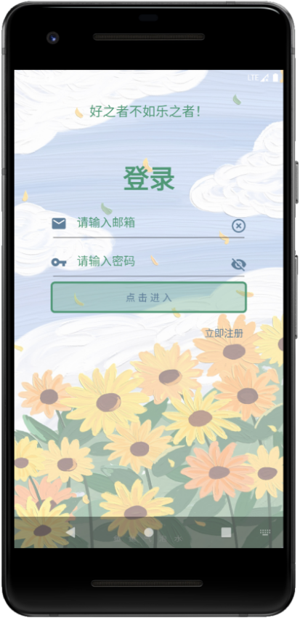 | 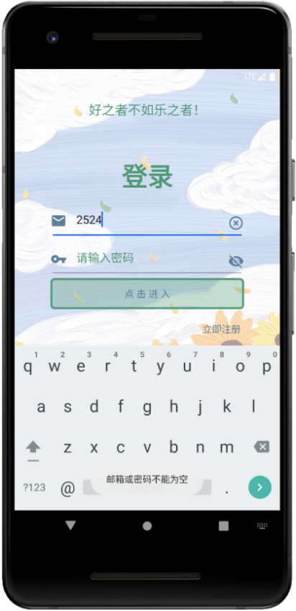 | 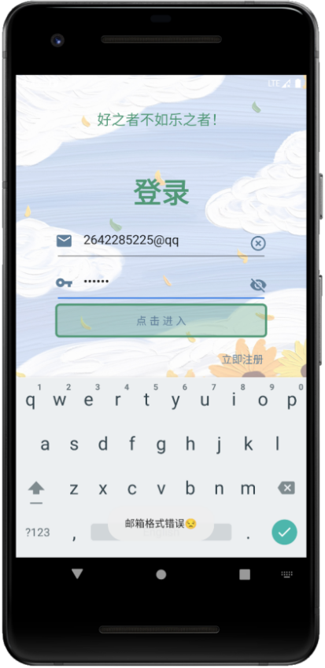
(a) | (b) | (c)
图5.1 用户登录测试

5.1.2 注册功能测试
注册时，使用邮箱验证码验证邮箱账号的真实性。邮箱、手机号、用户名、密码、学校、生日都是必需要填写的，当用户少填写其中一项，系统都会给以提示。注册模块的测试信息如表5.2所示，用户注册界面及提示信息如图5.2和5.3所示。
表5.2 注册测试表
序号 | 操作描述 | 数据 | 期望结果 | 实际结果 | 例图
1 | 输入邮箱  点击获取验证码 | 邮箱：  2642285225@qq.com | 发送验证码 | 收到验证码 | 图5.2(b)
2 | 不输入信息  点击注册 | / | 为用户提供错误提示 | 提示请输入邮箱 | 图5.2(c)
3 | 输入格式错误的手机号，点击注册 | 手机号：1212 | 为用户提供错误提示 | 提示手机号格式错误 | 图5.3(a)
4 | 输入错误的验证码，点击注册 | 验证码：123456 | 为用户提供错误提示 | 提示验证码错误 | 图5.3(c)
5 | 输入正确信息  点击注册 | 邮箱：  2642285225@qq.com  密码：123456 | 显示进入后界面 | 正常进入界面 | /

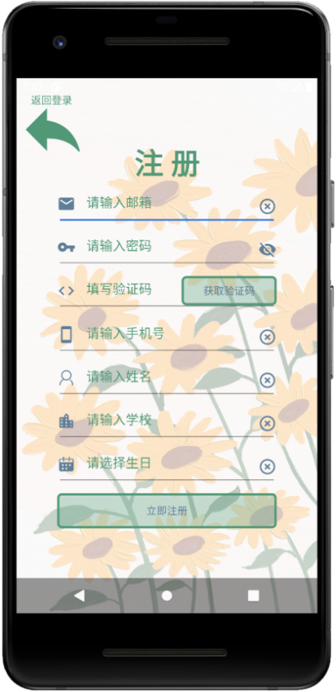 | 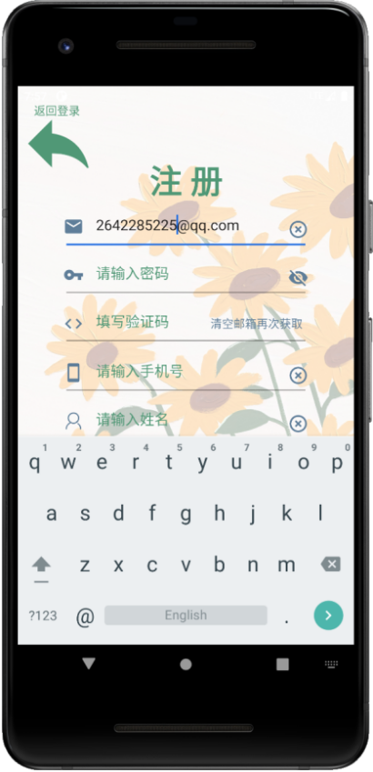 | 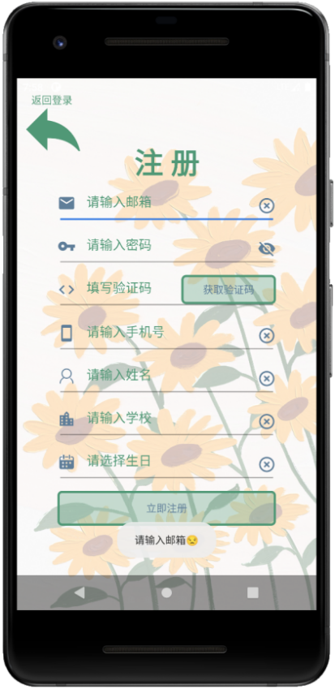
(a) | (b) | (c)
图5.2 用户注册测试1

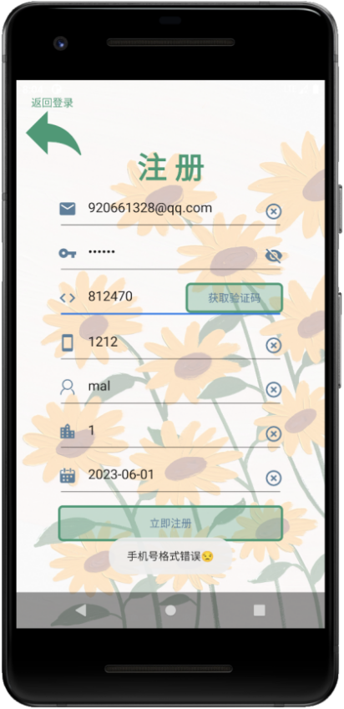 | 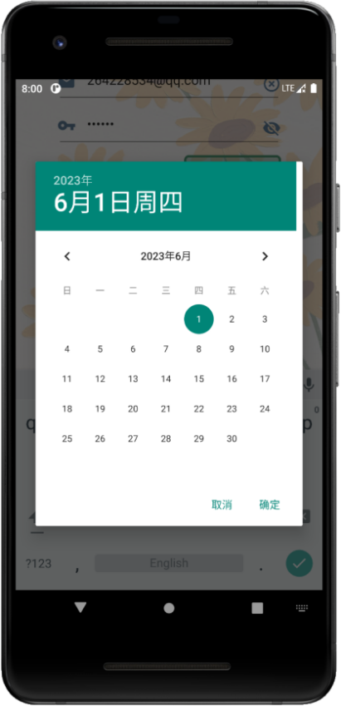 | 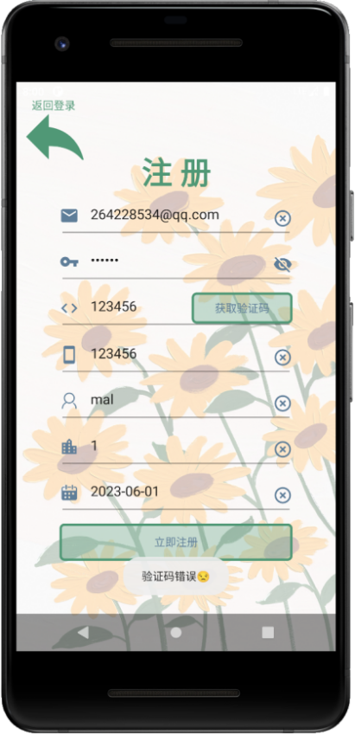
(a) | (b) | (c)
图5.3 用户注册测试2

5.2 我的课程模块测试

5.2.1 搜索课程功能测试
搜索课程时，输入的课程号存在，则显示课程信息，课程不存在，则提示重新输入。搜索模块的测试信息如表5.3所示，搜索界面及提示信息如图5.4所示。
表5.3 搜索测试表
序号 | 操作描述 | 数据 | 期望结果 | 实际结果 | 例图
1 | 输入已有课程号 | 课程号：1 | 显示课程信息 | 显示课程信息 | 图5.4(a)
2 | 点击“加入”按钮 | / | 加入课程 | 加入成功 | /
3 | 点击“取消”按钮 | / | 隐藏课程信息 | 隐藏课程信息 | /
4 | 输入不存在的课程号 | 课程号：2 | 为用户提供错误提示 | 提示重新输入 | 图5.4(b)
5 | 点击“OK”按钮 | / | 隐藏窗口 | 隐藏窗口 | /

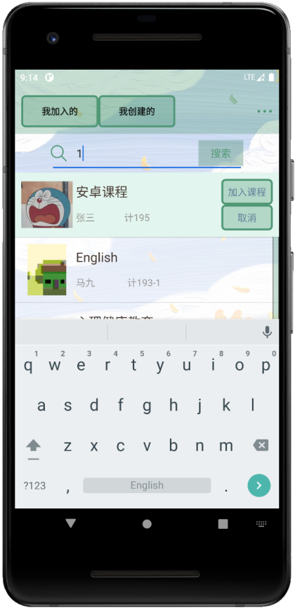 | 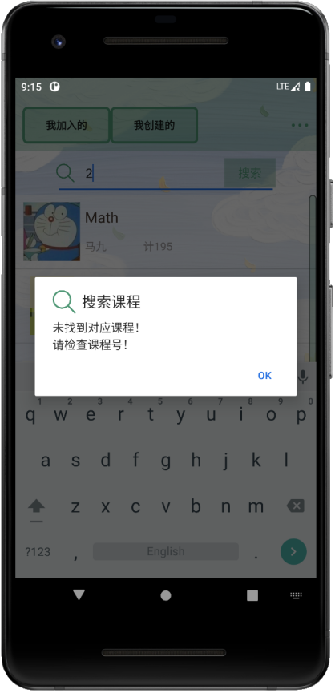
(a) | (b)
图5.4 搜索课程测试

5.2.2 课程列表功能测试
在课程列表页面，点击对应的按钮显示相应的内容。课程列表模块的测试信息如表5.4所示，运行截图如图5.5所示。
表5.4 课程列表测试表
序号 | 操作描述 | 数据 | 期望结果 | 实际结果 | 例图
1 | 点击“我加入的”按钮 | / | 显示对应课程 | 显示用户加入的课程 | 图5.5(a)
2 | 点击“我创建的”按钮 | / | 显示对应课程 | 显示用户创建的课程 | 图5.5(b)
3 | 点击“...”按钮 | / | 显示菜单 | 显示菜单 | 图5.5(c)

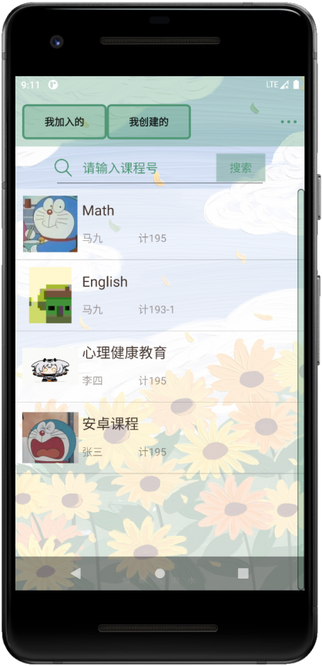 | 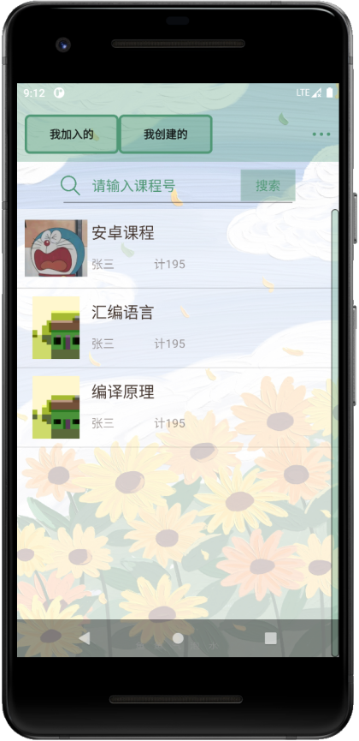 | 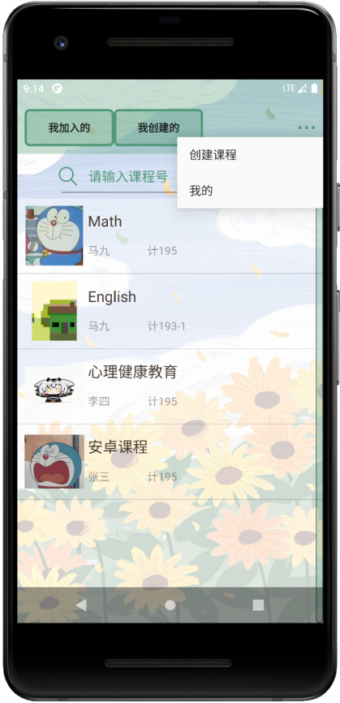
(a) | (b) | (c)
图5.5 课程列表测试

5.3 课程详情模块测试
在课程详情模块，点击对应的菜单按钮显示相应的内容。课程详情模块的测试信息如表5.5所示，运行截图如图5.6至5.8所示。
表5.5 课程详情测试表
序号 | 操作描述 | 数据 | 期望结果 | 实际结果 | 例图
1 | 点击“资源与活动”按钮 | / | 显示信息 | 显示课程资源与活动 | /
2 | 点击“+”按钮 | / | 显示信息 | 显示创建活动菜单 | 图5.6(a)
3 | 点击活动编辑按钮 | / | 删除或修改活动 | 删除或修改活动 | 图5.6(b)
4 | 下拉刷新活动列表 | / | 更新列表 | 资源与活动列表刷新 | 图5.6(c)
5 | 点击“成员”按钮 | / | 显示信息 | 显示课程成员 | 图5.7(a)
6 | 加入者点击“详情”按钮 | / | 显示信息 | 显示课程信息 | 图5.7(b)
7 | 点击“退出课程”按钮 | / | 提示弹窗 | 弹出退出课程弹窗 | 图5.7(c)
8 | 创建者点击“详情”按钮 | / | 显示信息 | 显示课程信息 | 图5.8(b)
9 | 点击“修改信息”按钮 | / | 跳转页面 | 跳转修改信息页面 | 图5.8(b)
10 | 点击“结束课程”按钮 | / | 提示弹窗 | 弹出结束课程弹窗 | 图5.8(c)

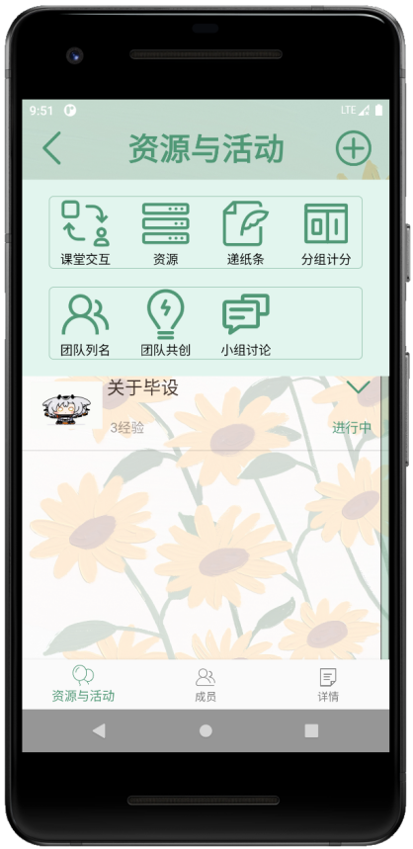 | 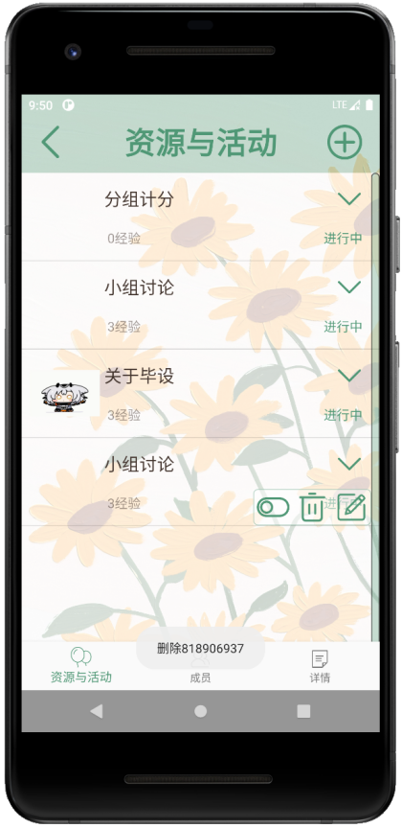 | 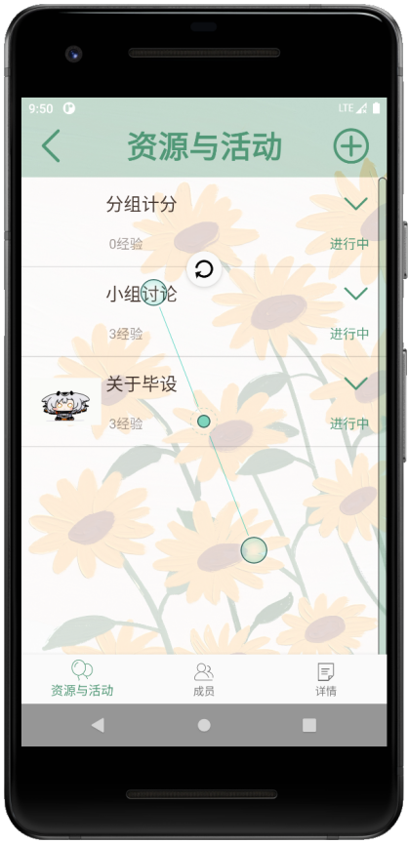
(a) | (b) | (c)
图5.6 资源与活动测试

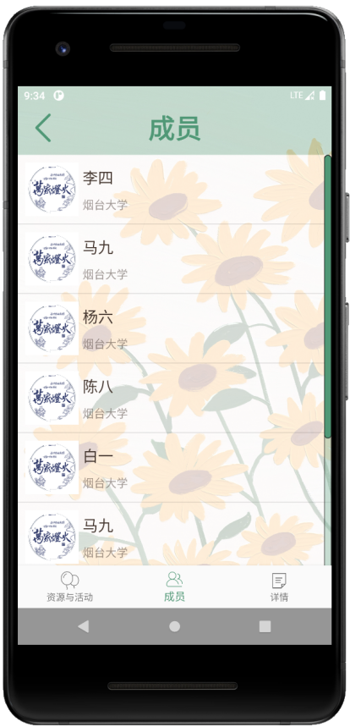 | 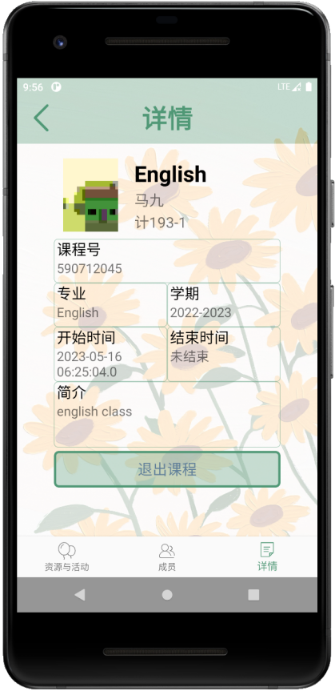 | 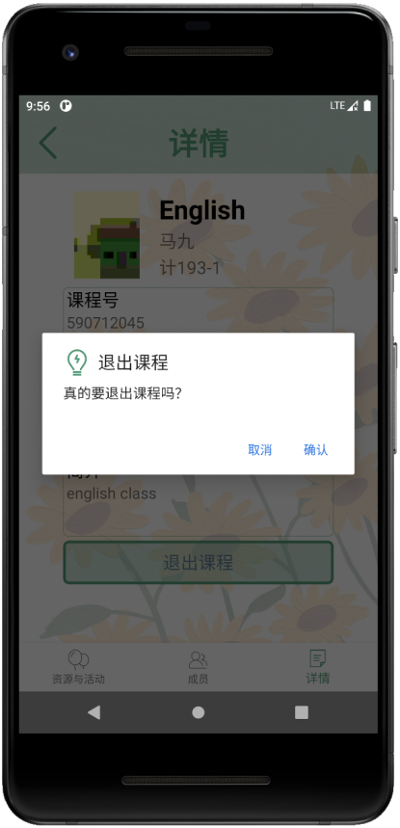
(a) | (b) | (c)
图5.7 成员和详情测试
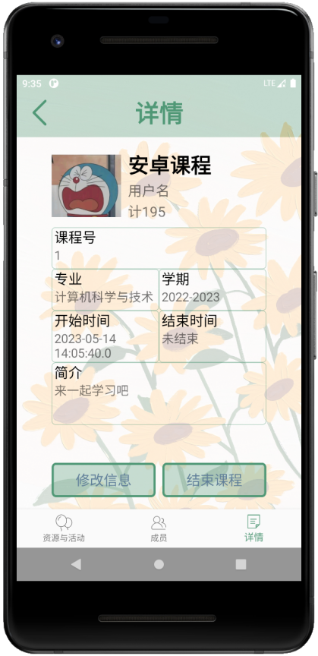 | 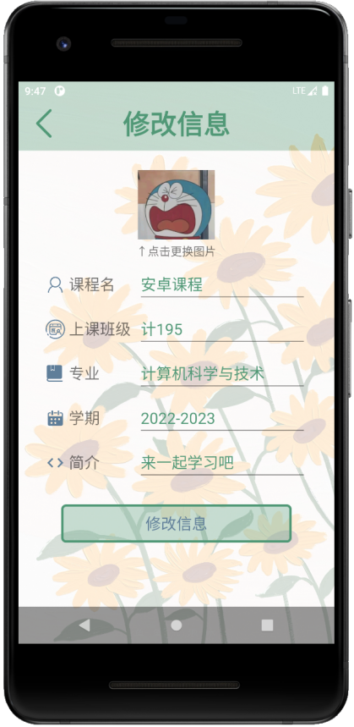 | 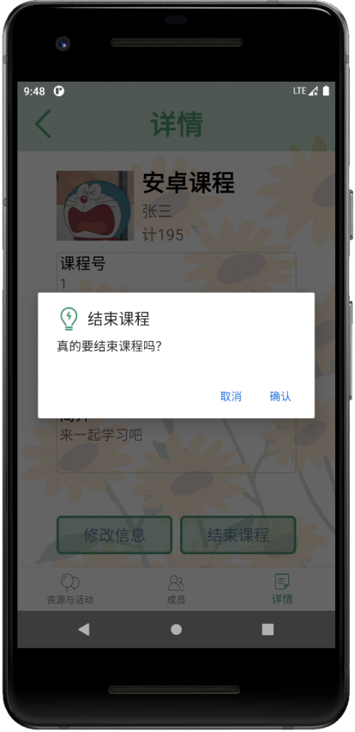
(a) | (b) | (c)
图5.8 创建者详情测试

5.4 创建课程模块测试
在创建课程页面，点击头像框跳转相册选择图片上传，点击创建按钮先进行错误判断，信息完整才能创建。创建课程模块的测试信息如表5.6所示，运行截图如图5.9和5.10所示。
表5.6 创建课程测试表
序号 | 操作描述 | 数据 | 期望结果 | 实际结果 | 例图
1 | 点击图标框 | / | 弹出菜单 | 弹出选择菜单 | 图5.9(b)
2 | 点击“打开相册” | / | 跳转相册 | 跳转相册 | 图5.9(c)
3 | 输入部分信息，点击“立即创建”按钮 | 部分信息 | 错误提示 | 提示请完善信息 | 图5.10(a)
4 | 输入完整信息，点击“立即创建”按钮 | 完整信息 | 创建成功 | 创建成功，在我创建的列表显示 | 图5.10(b)  图5.10(c)

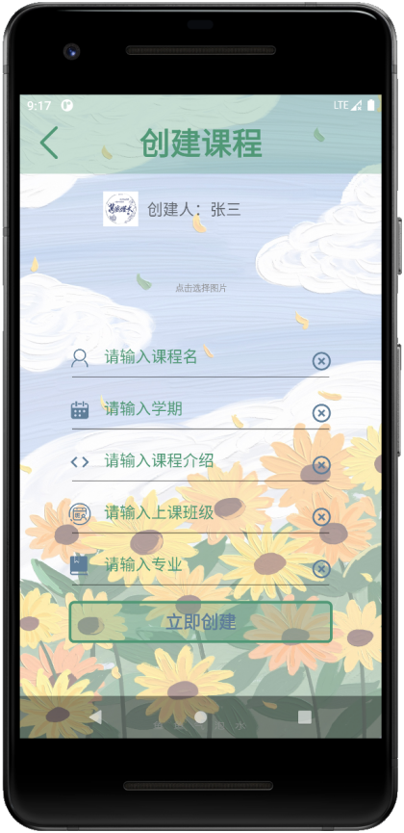 | 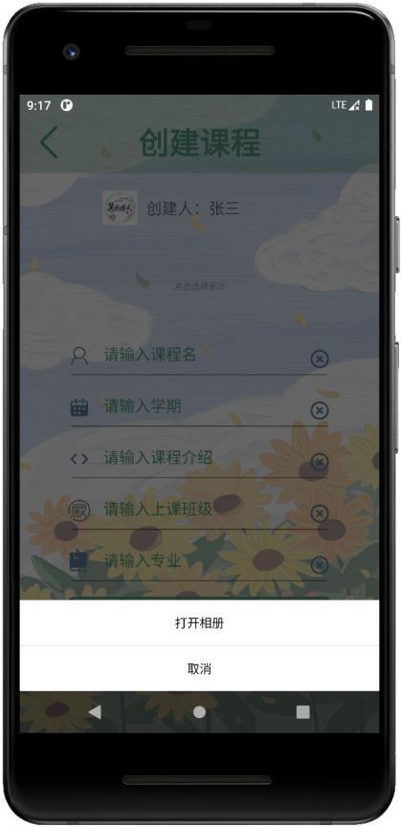 | 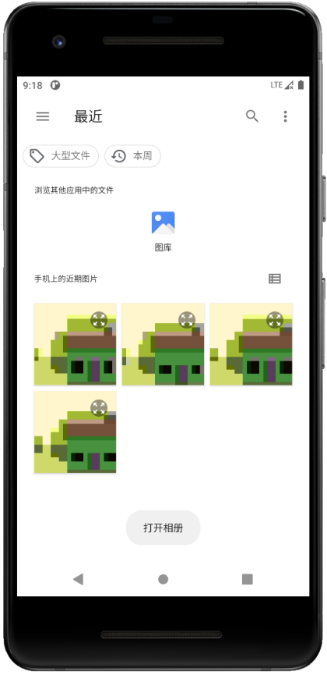
(a) | (b) | (c)
图5.9 创建课程测试1
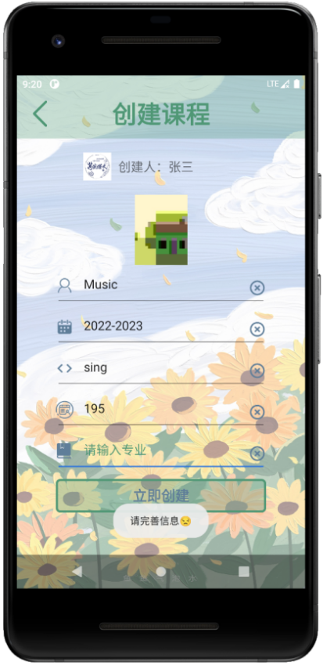 | 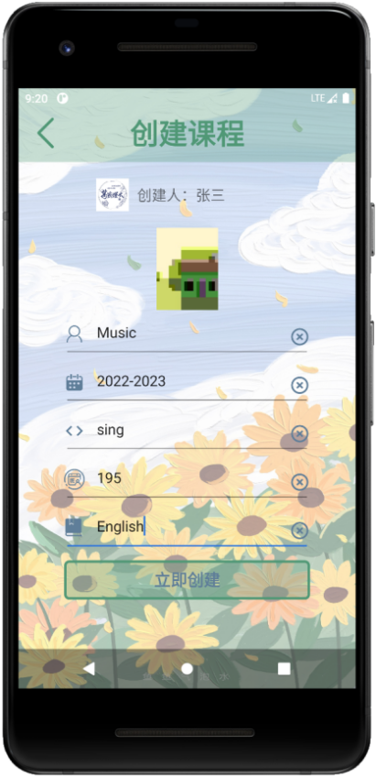 | 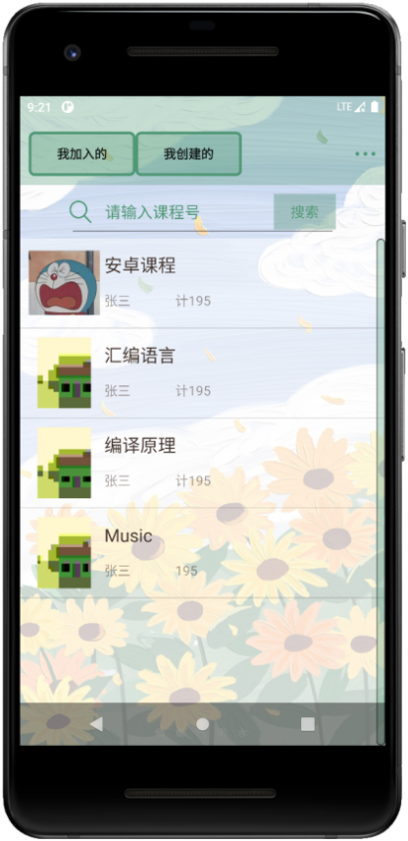
(a) | (b) | (c)
图5.10 创建课程测试2

5.5 “我的”模块测试
在“我的”页面，点击对应的菜单栏跳转对应的页面，页面运行如图5.11所示。
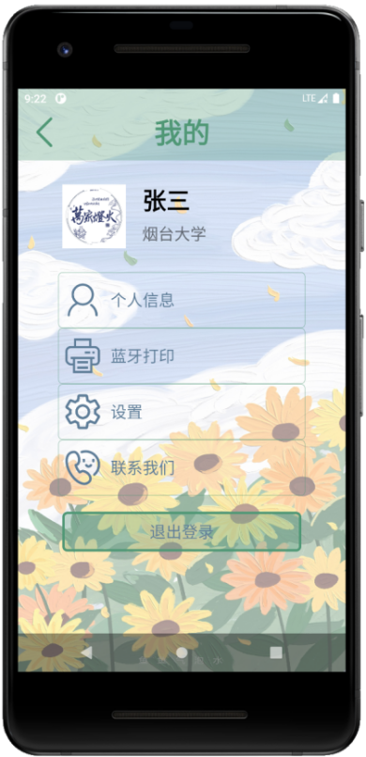
图5.11 “我的”模块测试

5.5.1 个人信息功能测试
在个人信息页面，点击修改信息按钮跳转到修改信息页面，编辑信息后点击修改按钮即可修改成功。个人信息模块的测试信息如表5.7所示，运行截图如图5.12所示。
表5.7 个人信息测试表
序号 | 操作描述 | 数据 | 期望结果 | 实际结果 | 例图
1 | 在个人信息页面，点击“修改信息”按钮 | / | 跳转页面 | 跳转至修改信息 | 图5.12(b)
2 | 在修改信息页面，点击“修改信息”按钮 | 用户信息 | 跳转页面并更新数据 | 跳转至个人信息并更新数据 | 图5.12(c)

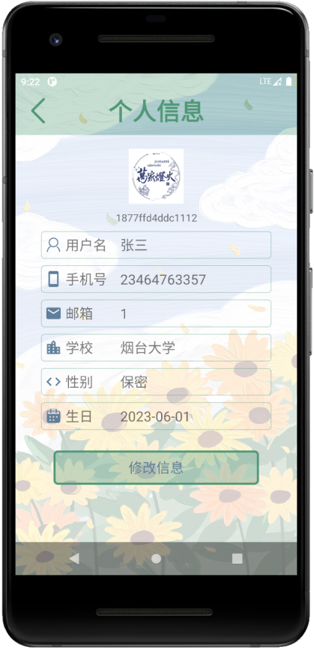 | 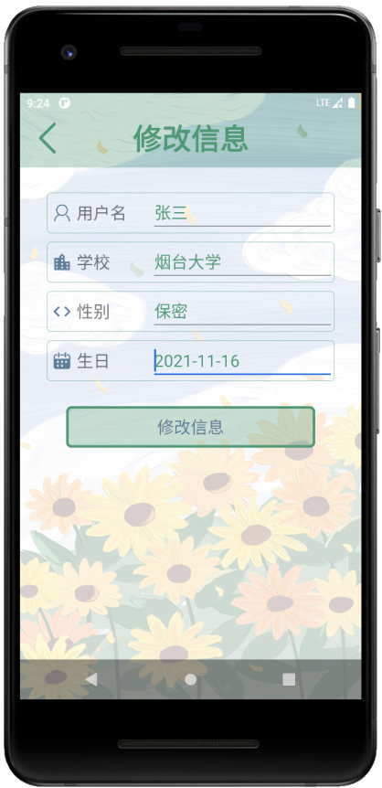 | 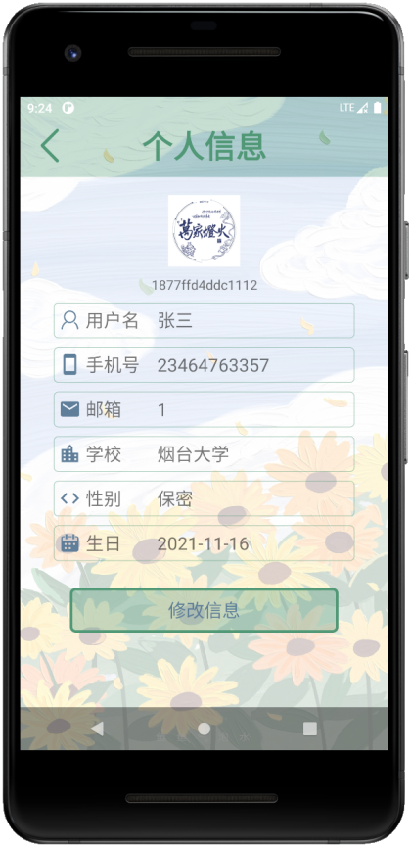
(a) | (b) | (c)
图5.12 个人信息测试

5.5.2 蓝牙打印功能测试
在课程列表页面，点击对应的按钮显示相应的内容。课程列表模块的测试信息如表5.8所示，运行截图如图5.13至5.15所示。
表5.8 蓝牙打印测试表
序号 | 操作描述 | 数据 | 期望结果 | 实际结果 | 例图
1 | 点击“蓝牙设备”按钮 | / | 跳转页面 | 跳转搜索蓝牙设备 | 图5.13
2 | 点击搜索到的蓝牙设备 | / | 连接设备 | 连接并显示设备信息 | 图5.14(a)
3 | 点击文本框输入文字，点击“打印文字”按钮 | 文字 | 弹窗提示并打印 | 弹窗提示并打印 | 图5.14(b)  图5.14(c)
4 | 点击图片框从相册选择图片，点击“打印图片”按钮 | 图片 | 打印图片 | 打印图片成功 | 图5.15(b)  图5.15(c)
5 | 点击“我的信息”一排按钮 | / | 打印对应信息 | 打印信息成功 | 图5.15(b)
6 | 点击“断开连接”按钮 | / | 断开连接 | 断开与设备的连接 | 图5.15(a)

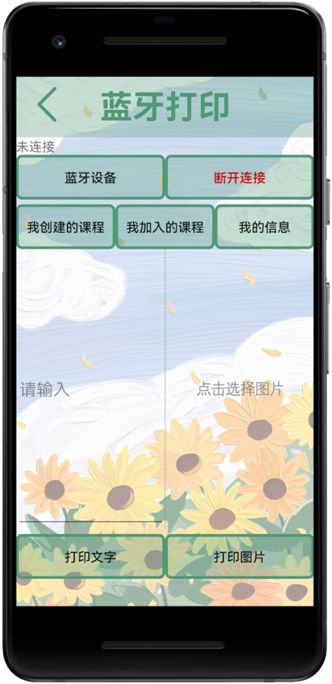 | 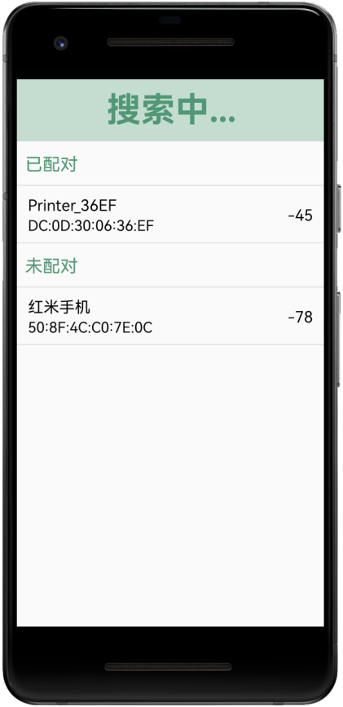 | 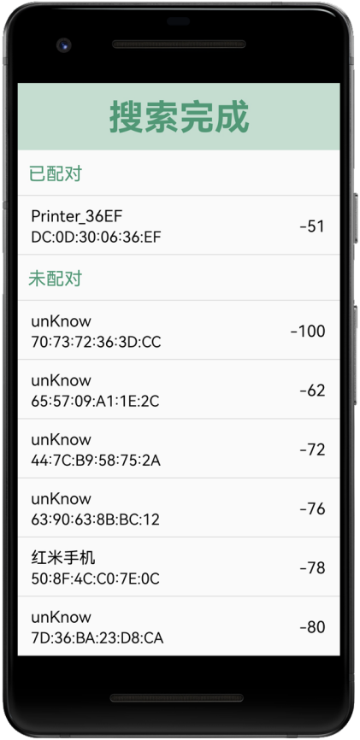
(a) | (b) | (c)
图5.13 蓝牙打印测试1
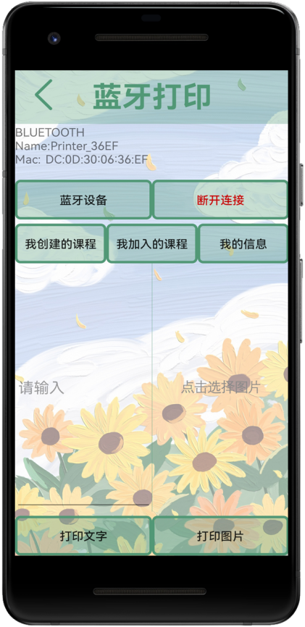 | 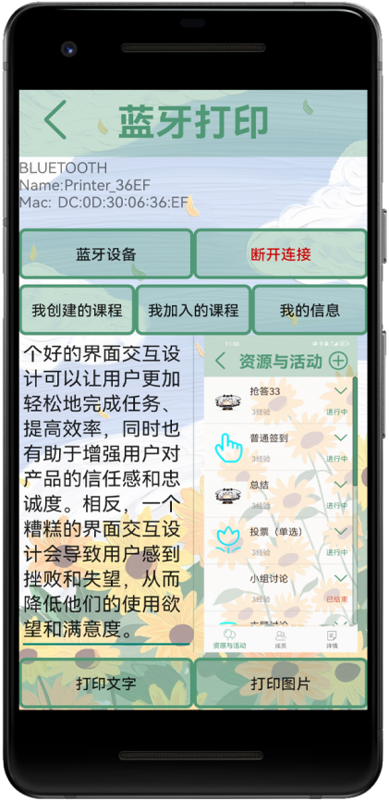 | 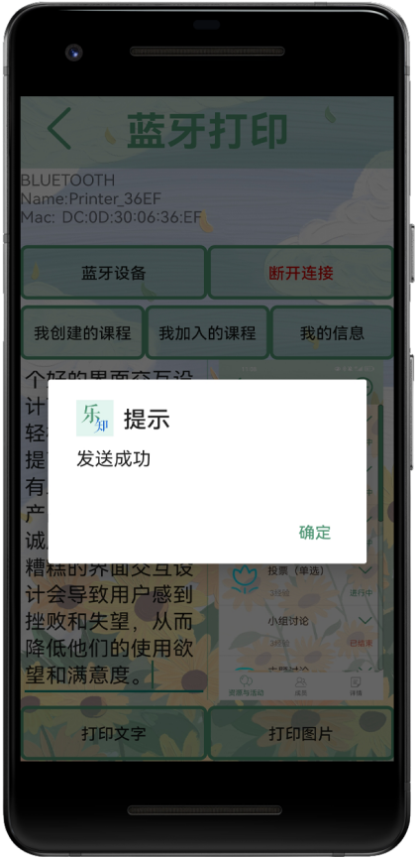
(a) | (b) | (c)
图5.14 蓝牙打印测试2
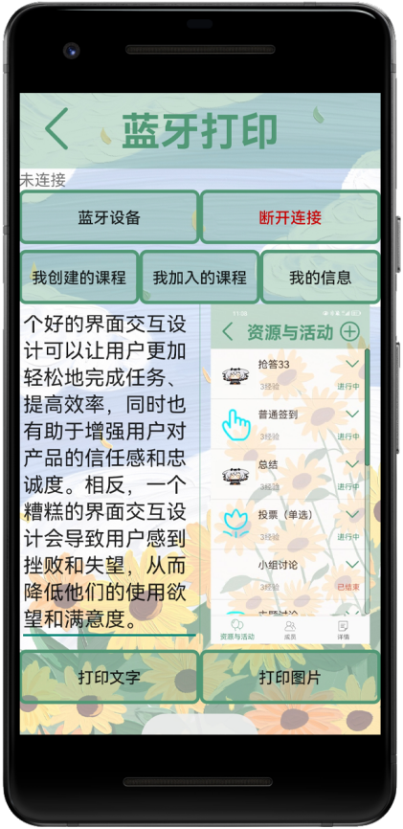 | 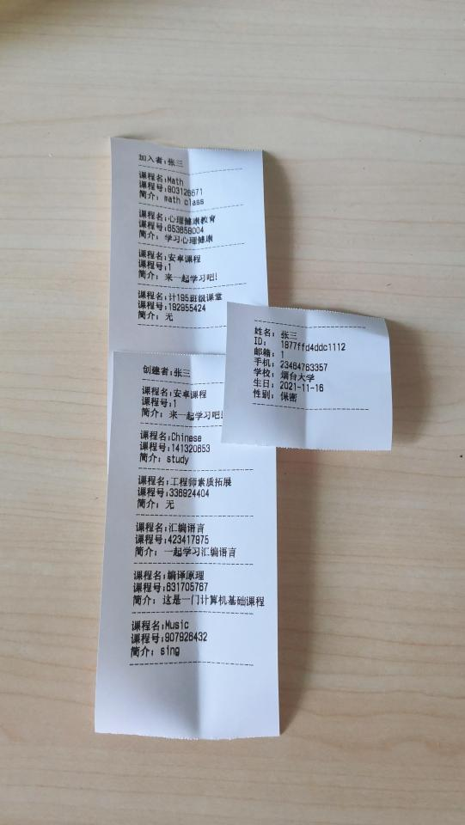 | 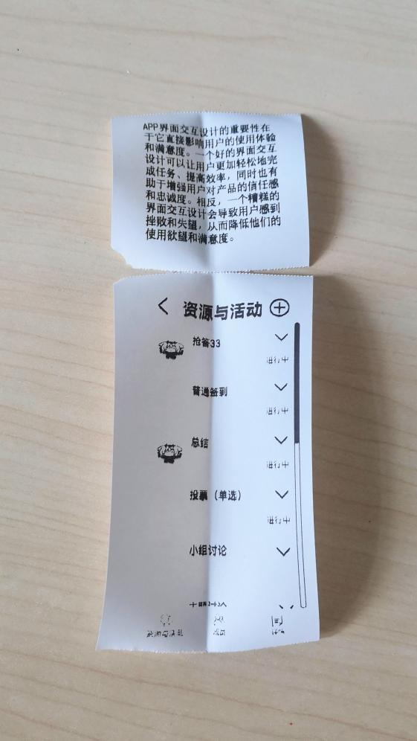
(a) | (b) | (c)
图5.15 蓝牙打印测试3

5.5.3 联系我们功能测试
点击联系我们一栏，会弹出相关信息的提示框，点击确认按钮后隐藏提示框，如图5.16所示。
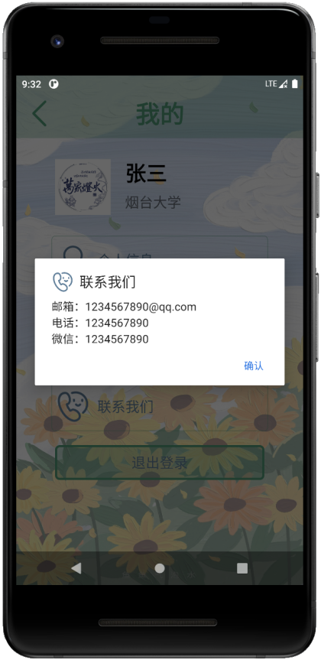
图5.16 联系我们

6 总结与展望
经过了近五个月的学习和努力，我们小组终于完成了在线学习平台的设计和实现工作，在这个过程中我的收获良多。我将从收获和展望两个方面对此次毕业设计进行总结。
- 收获
首先，在专业技术方面的收获是显而易见的。通过本次的设计开发，我学习到了敏捷开发的思维，通过产品的不断迭代来不断完善产品。我学习到了更多的前端框架和UI设计规范，掌握了一款产品模型软件。学习到了新的数据处理算法，了解到了一些新的实现手段。
其次，“众人拾柴火焰高”。在本次毕业设计过程中，正是通过小组合作我们才能完成这样一个功能丰富的在线学习平台，从中我认识到了合作的重要性。通过合作，我们才能够汇众智，集众意，合众力，齐心协力把我们的研究落到实处。
再有，在工作和学习中要做好长计划和短安排。长计划就是要放眼全局，目光长远，从全局的角度做好整体安排和部署。短安排就是要有短期的计划，规划好每天要做的事，这一不仅可以知道每天要做什么、做了什么，还可以对全局的进展有更好的把握。
- 展望
从应用软件的开发者角度来考虑，我们做的应用软件无不是为了更好的满足用户的需求，这就要求我们在今后的研究开发工作中多站在用户的角度思考问题，解决用户使用的堵点和难点就是我们的责任。因此在后续的研究开发中，我们可以考虑是否还有更适合线上互动的课堂互动环节，也可以根据实际情况对部分内容进行改进以满足不同用户的需要，甚至可以将一些基于网络直播的课程引入平台中。还可开展线下交流活动，这样不仅能增强平台与用户间的联系，同时也有利于激发用户参与平台优化的积极性。总之，在以后的工作实践中，我们会不断地完善产品功能，提升服务质量，为用户提供更加优质的服务。

参考文献

- 姚筱娟. 云平台下在线学习系统设计与实现[D]. 兰州理工大学, 2021.
- 孟宪彬, 罗英智, 李潮海, 徐文娜. 后疫情时代基础教育在线学习资源应用平台建设：现状与改进[J]. 现代教育理, 2021(04): 99-105.
- 罗富财. 基于Android平台的蓝牙通信系统的研究与实现[D]. 华北电力大学, 2013.
- 孙金鑫. 面向学习效能提升的智能在线学习平台设计与实现[D]. 中国科学院大学(中国科学院沈阳计算技术研究所), 2021.
- 刘博楠, 张秀萍. 美国MOOC平台课程设计特点及启示——以Coursera、Udacity、edX为例[J]. 教育教学论坛, 2018, No.389(47): 1-4.
- 褚勇强, 曾祎颖. 在线教学环境下大学生的学习体验与综合能力发展研究[J]. 中国多媒体与网络教学学报(上旬刊), 2022(12): 31-35.
- 韦忠亮. 基于超星学习通平台的计算机网络教学研究[J]. 电脑知识与技术, 2019, 15(17): 174-176.
- 裴亚南, 董亚洁, 王鑫. 基于雨课堂的大学课堂教学互动研究[J]. 中国教育技术装备, 2019(12): 50-52+55.
- 唐忠江. 基于云班课的新时代大学英语混合式教学模式与教学效果研究[J]. 陕西教育(高教), 2023, No.570(02): 31-33.
- 持续改善，不断进取——厦门汉印电子技术有限公司[J]. 网印工业, 2021(08): 22-23.
- 梅雅鑫. 阿里云 面向5G,云数据库势在必行[J]. 通信世界, 2019(19): 31.

致 谢

